ИЗВЕЩЕНИЕ О ПУСТУЮЩИХ ДОМАХ И СВЕДЕНИЯ О ПОИСКЕ ПРАВООБЛАДАТЕЛЕЙ»
В ходе проведения визуального осмотра жилых домов, расположенных на территории Василишковского сельсовета Щучинского района, комиссией по обследованию состояния жилых домов, расположенных на территории Щучинского района, были установлены дома попадающие под критерии пустующих (на придомовой территории не осуществляются предусмотренные законодательством мероприятия по охране земель, не соблюдаются требования к содержанию (эксплуатации) территории, а также имеются иные признаки, указывающие на неиспользование жилого дома для проживания лицами, имеющими право владения и пользования).

Щучинский районный исполнительный комитет, в целях сокращения количества пустующих домов на территории Василишковского сельсовета, разыскивает собственников и наследников пустующих жилых домов по следующим адресам:

Местонахождение жилого дома | Лица, имеющие право владения и пользования жилым домом | Срок не проживания в жилом доме | Сведения о жилом доме | Площадь земельного участка, га | Площадь и размеры жилого дома, кв.м., м
Гродненская обл., Щучинский район,  д. Старый Двор, д.32 | Собственник – Таранович Эдвард Георгиевич  (умер в 2023 году) | С 2013года | Одноквартирный жилой дом; Дата постройки-1960г.;  Подземная этажность – нет; Платежи за жилищно-коммунальные услуги-нет сведений; Налог на недвижимость и земельный налог-нет сведений; Возмещение расходов за электроэнергию-нет сведений; Обязательные страховые взносы-нет сведений; Составные части и принадлежности жилого дома: сарай, колодец; Сведения о государственной регистрации на жилой дом-отсутствуют. Дом разрушен. | 0,59 | 30,0  7,5х 4,0

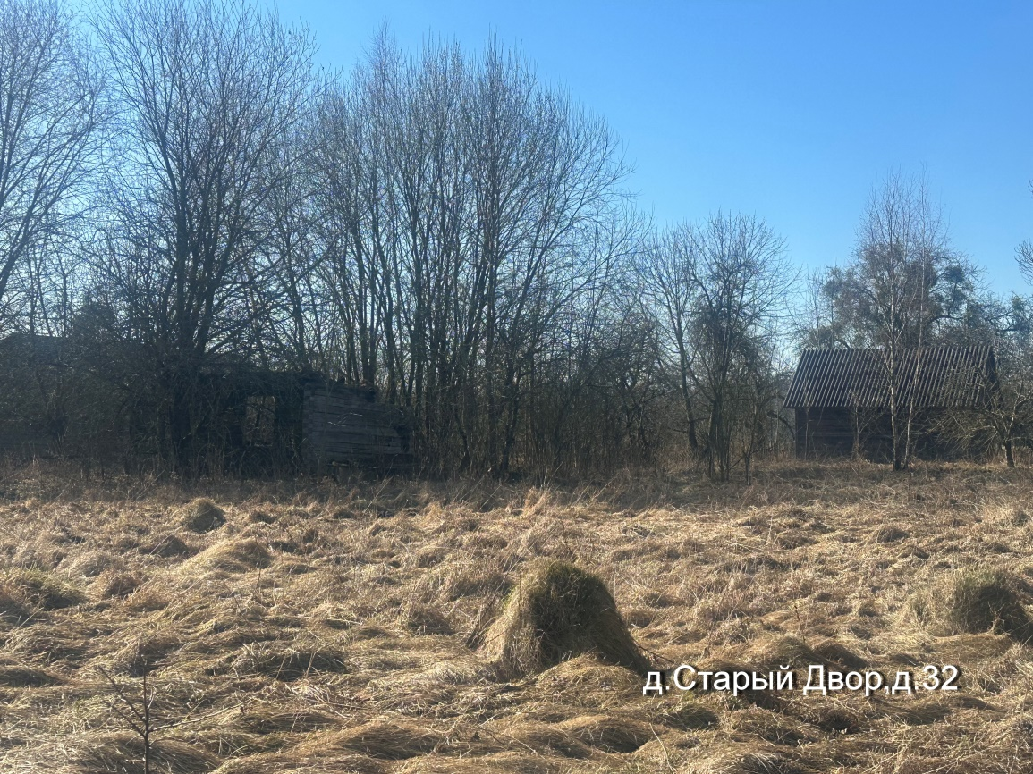
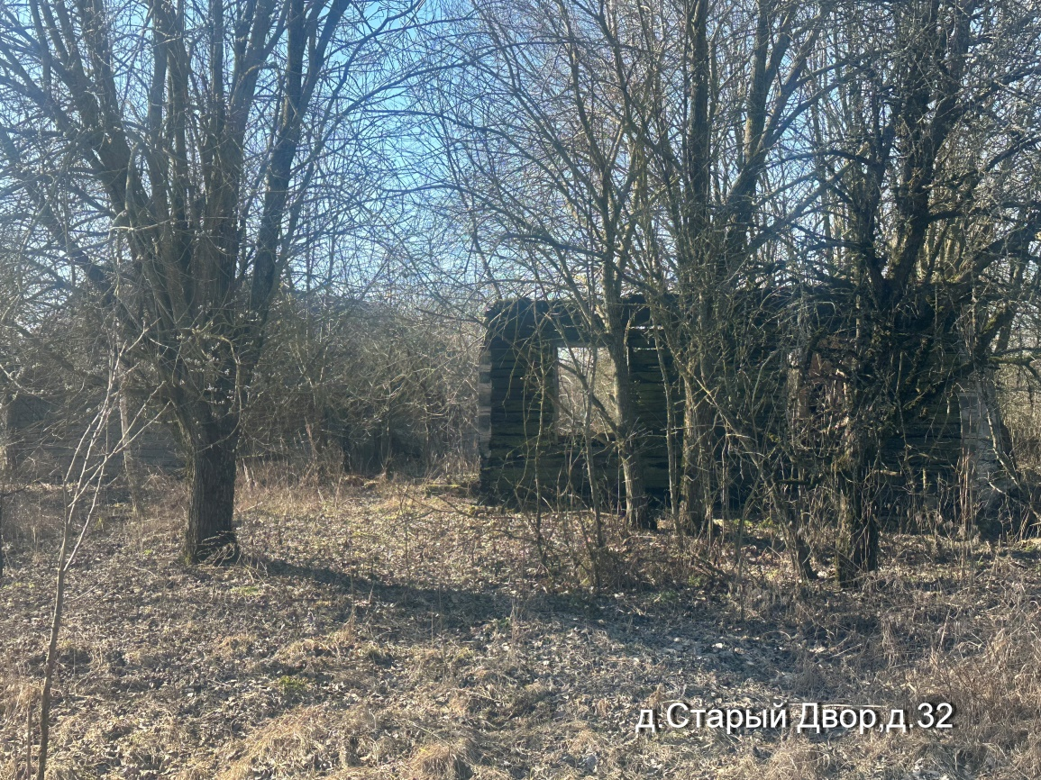

Местонахождение жилого дома | Лица, имеющие право владения и пользования жилым домом | Срок не проживания в жилом доме | Сведения о жилом доме | Площадь земельного участка, га | Площадь и размеры жилого дома, кв.м., м
Гродненская обл., Щучинский район,  д. Старый Двор, д.31 | Собственник – Яховская Станислава Владимировна  (умерла в 2025 году) | С 2021года | Одноквартирный жилой дом; Дата постройки-1937г.;  Подземная этажность – нет; Платежи за жилищно-коммунальные услуги-нет сведений; Налог на недвижимость и земельный налог-нет сведений; Возмещение расходов за электроэнергию-нет сведений; Обязательные страховые взносы-нет сведений; Составные части и принадлежности жилого дома: сарай, колодец; Сведения о государственной регистрации на жилой дом-отсутствуют. | 0,48 | 45,0  4,5х10,0
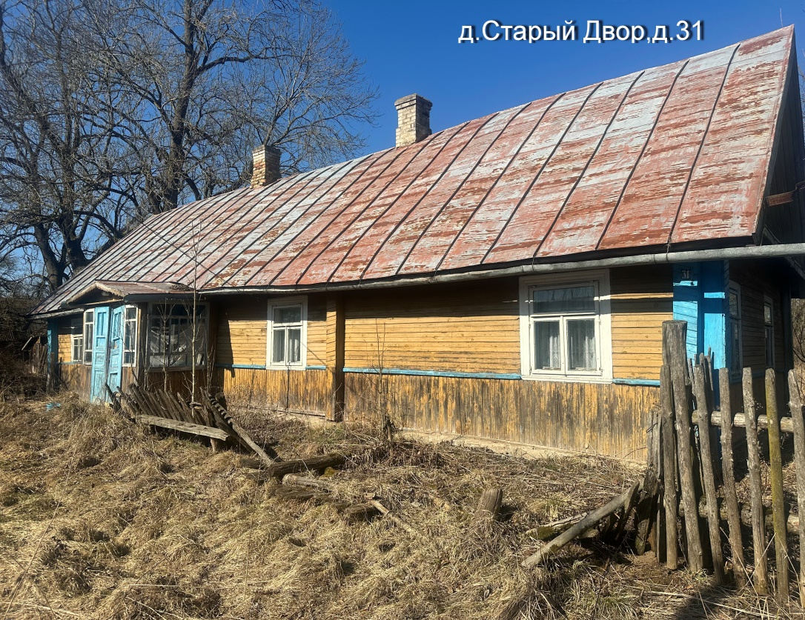
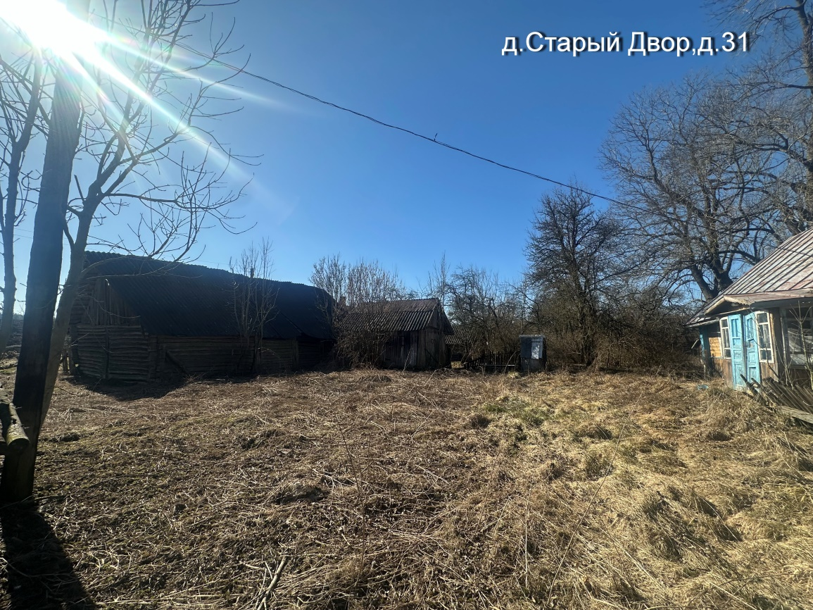

Местонахождение жилого дома | Лица, имеющие право владения и пользования жилым домом | Срок не проживания в жилом доме | Сведения о жилом доме | Площадь земельного участка, га | Площадь и размеры жилого дома, кв.м., м
Гродненская обл., Щучинский район,  д. Старый Двор, д.30 | Собственник – Таранович Николай Леонтьевич  (умер в 1976 году) | С 1994года | Одноквартирный жилой дом; Дата постройки-1955г.;  Подземная этажность – нет; Платежи за жилищно-коммунальные услуги-нет сведений; Налог на недвижимость и земельный налог-нет сведений; Возмещение расходов за электроэнергию-нет сведений; Обязательные страховые взносы-нет сведений; Составные части и принадлежности жилого дома: сарай, колодец; Сведения о государственной регистрации на жилой дом-отсутствуют. | 0,69 | 70,0  7,0х10,0
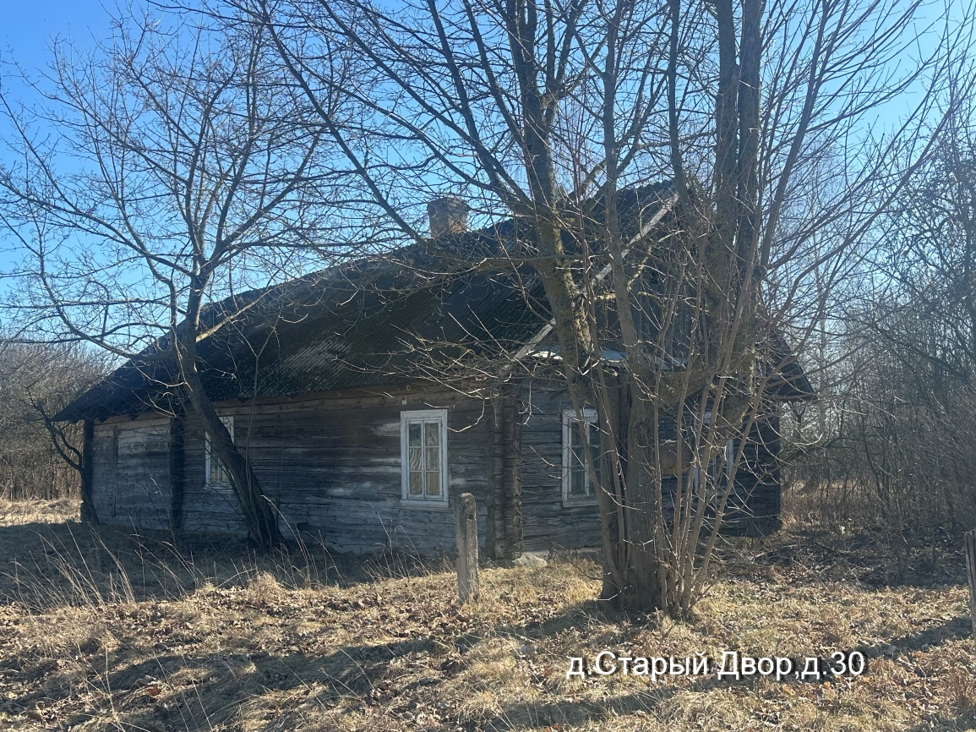
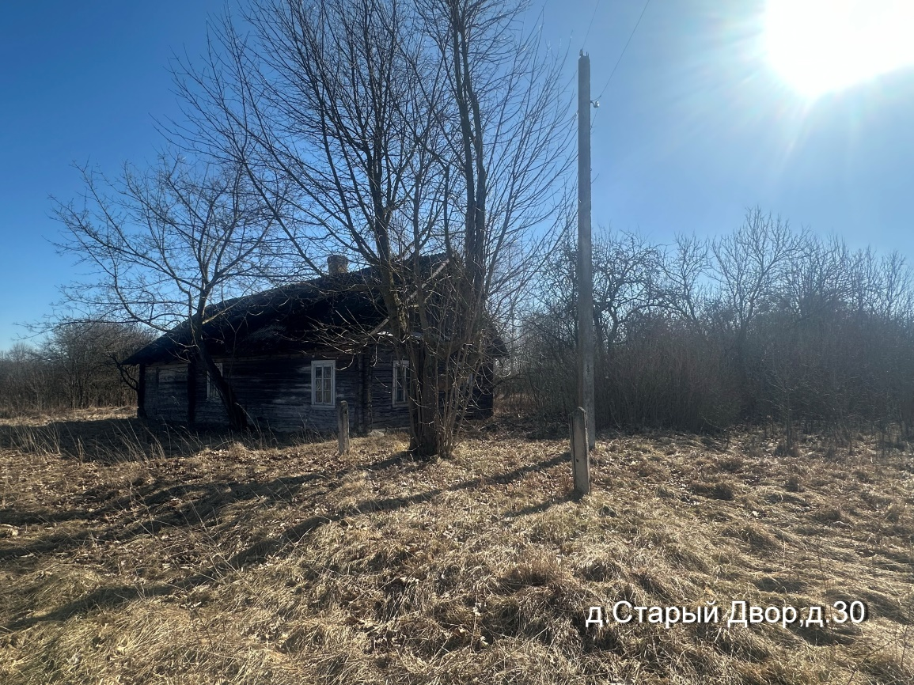

Местонахождение жилого дома | Лица, имеющие право владения и пользования жилым домом | Срок не проживания в жилом доме | Сведения о жилом доме | Площадь земельного участка, га | Площадь и размеры жилого дома, кв.м., м
Гродненская обл., Щучинский район,  д. Старый Двор, д.6 | Собственник – Григуть Иван Адамович  (умер в 1992 году) | С 1995 года | Одноквартирный жилой дом; Дата постройки-1963г.;  Подземная этажность – нет; Платежи за жилищно-коммунальные услуги-нет сведений; Налог на недвижимость и земельный налог-нет сведений; Возмещение расходов за электроэнергию-нет сведений; Обязательные страховые взносы-нет сведений; Составные части и принадлежности жилого дома: сарай, колодец; Сведения о государственной регистрации на жилой дом-отсутствуют. | 0,77 | 60,0  10,0х 6,0
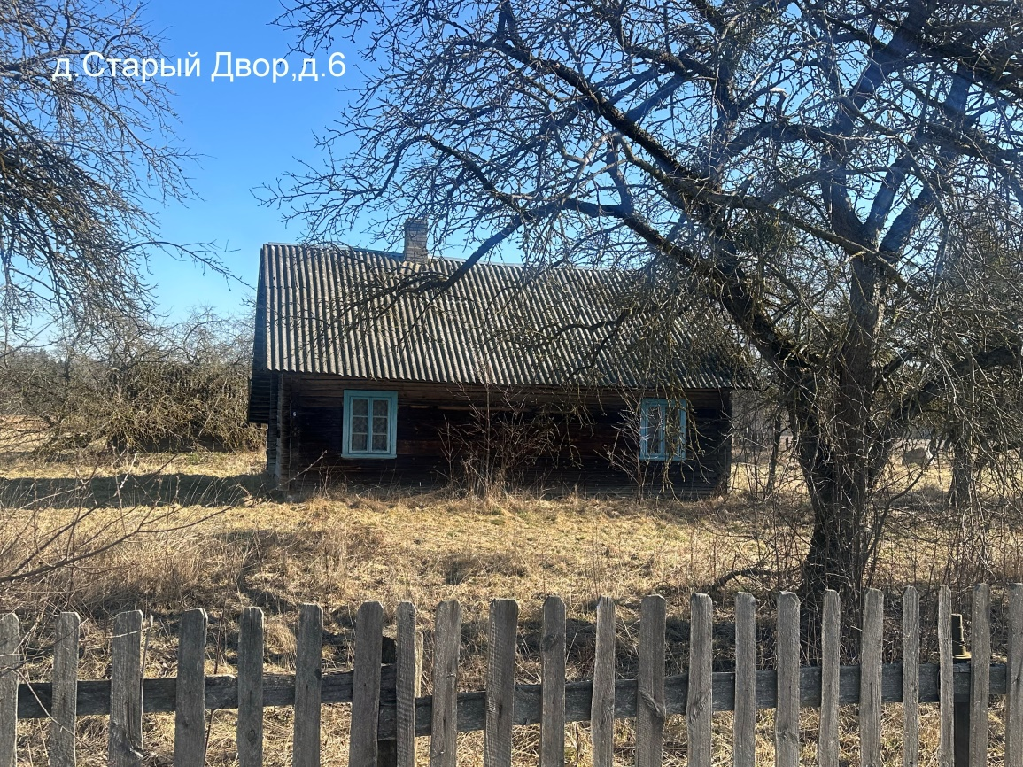
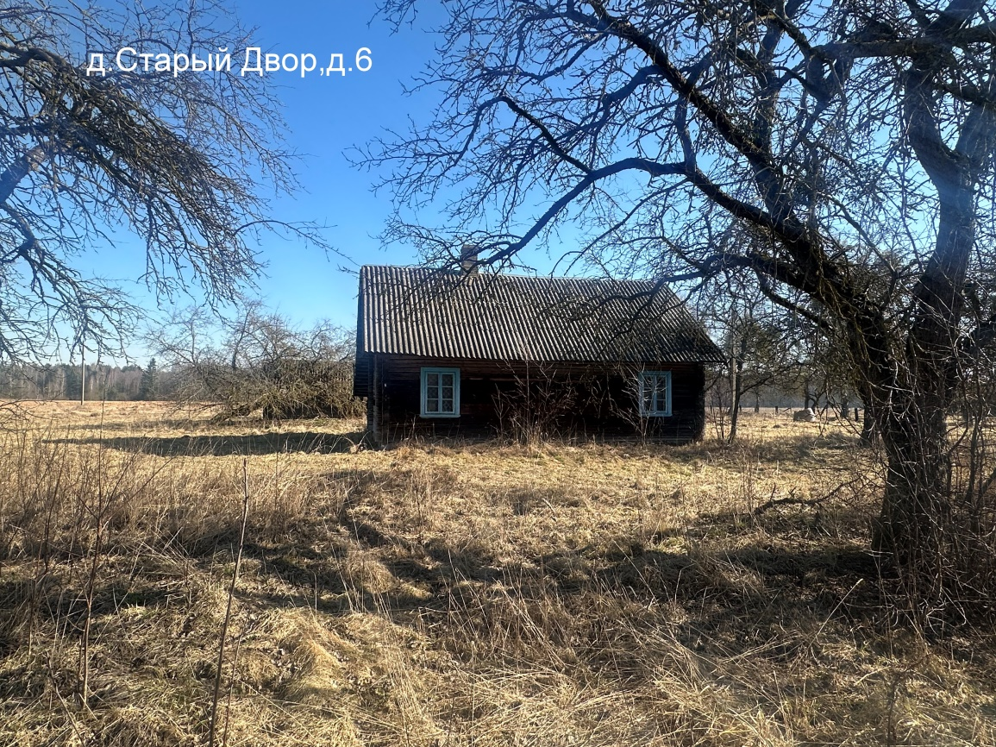
Местонахождение жилого дома | Лица, имеющие право владения и пользования жилым домом | Срок не проживания в жилом доме | Сведения о жилом доме | Площадь земельного участка, га | Площадь и размеры жилого дома, кв.м., м
Гродненская обл., Щучинский район,  д.Старый Двор, д.33 | Собственник – Бернацкая Амелия Антоновна  (умерла в 2010 году) | С 2010 года | Одноквартирный жилой дом; Дата постройки-1930г.;  Подземная этажность – нет; Платежи за жилищно-коммунальные услуги-нет сведений; Налог на недвижимость и земельный налог-нет сведений; Возмещение расходов за электроэнергию-нет сведений; Обязательные страховые взносы-нет сведений; Составные части и принадлежности жилого дома: сарай; Сведения о государственной регистрации на жилой дом-отсутствуют. Дом разрушен. | 0,60 | 42,0  10,0х 4,2
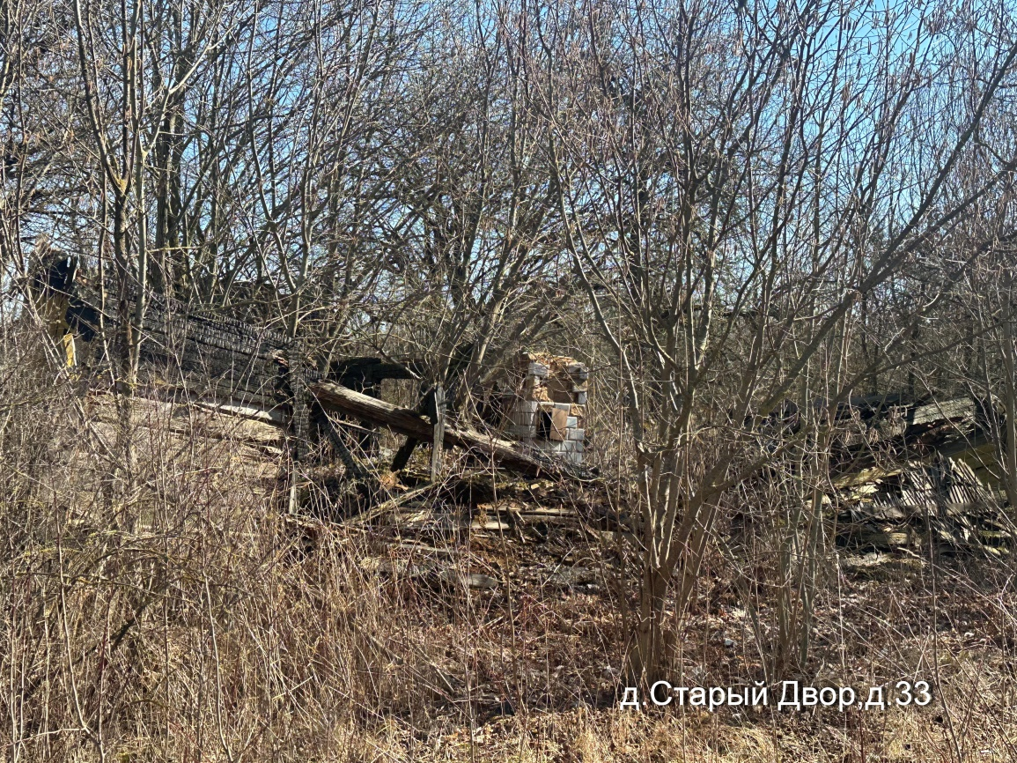
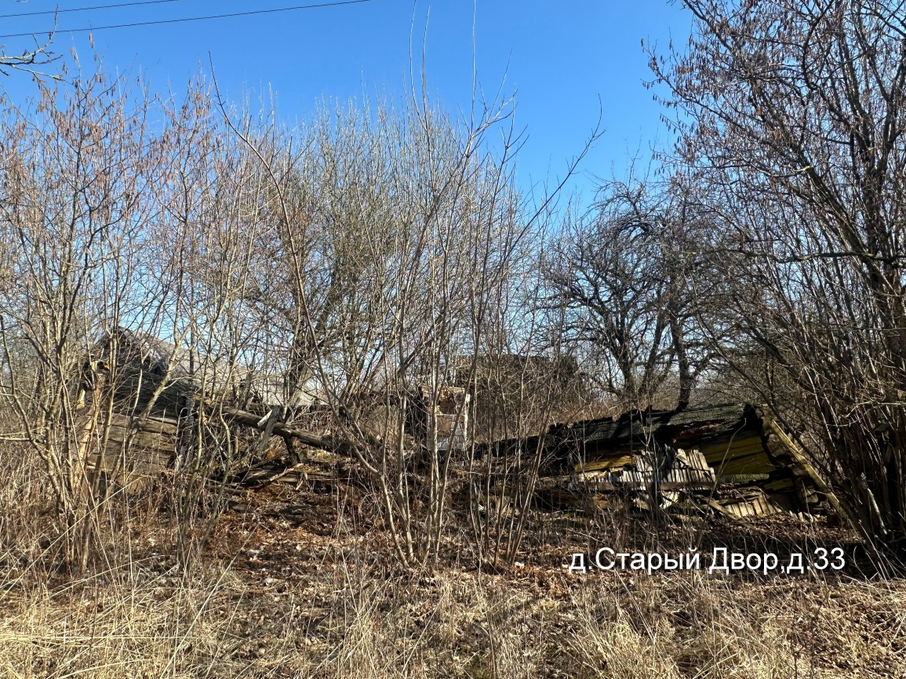

Местонахождение жилого дома | Лица, имеющие право владения и пользования жилым домом | Срок не проживания в жилом доме | Сведения о жилом доме | Площадь земельного участка, га | Площадь и размеры жилого дома, кв.м., м
Гродненская обл., Щучинский район,  д.Старый Двор, д.36 | Собственник– Струковская Анна Александровна  (умерла в 2016 году) | С 2016 года | Одноквартирный жилой дом; Дата постройки-1945г.;  Подземная этажность – нет; Платежи за жилищно-коммунальные услуги-нет сведений; Налог на недвижимость и земельный налог-нет сведений; Возмещение расходов за электроэнергию-нет сведений; Обязательные страховые взносы-нет сведений; Составные части и принадлежности жилого дома: сарай, колодец; Сведения о государственной регистрации на жилой дом-отсутствуют. | 0,75 | 40,0  10,0х 4,0
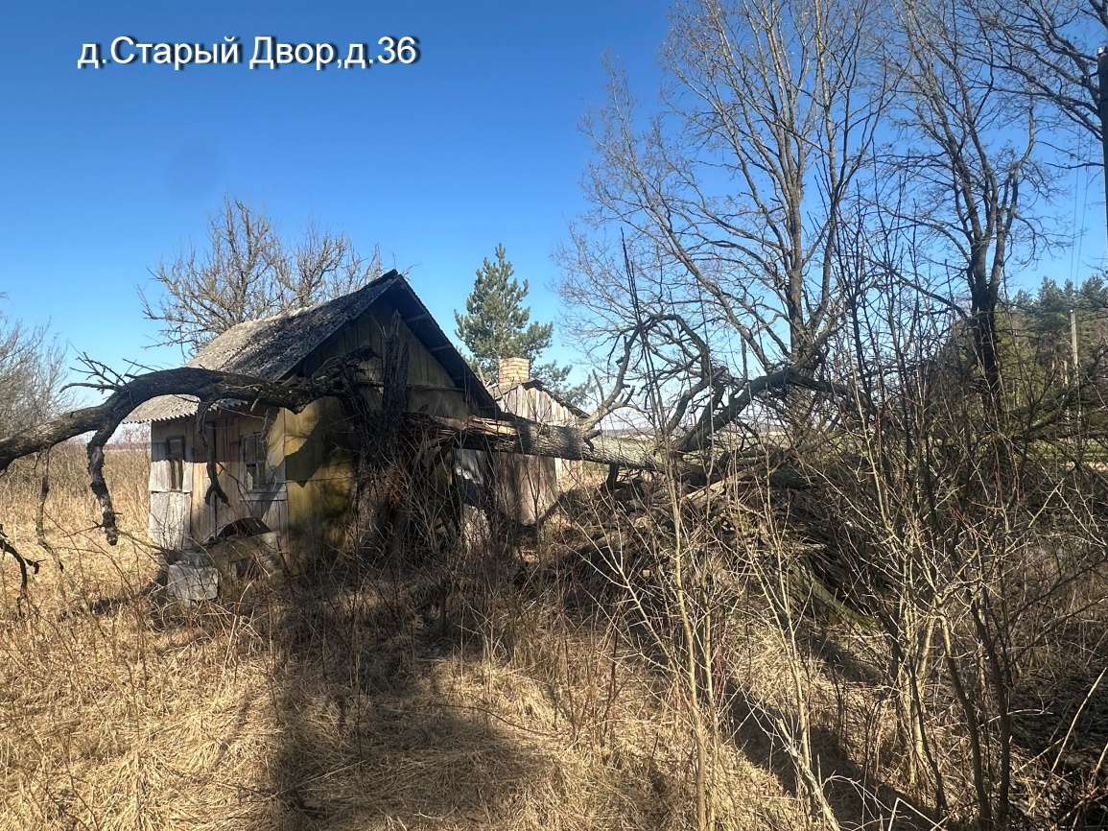
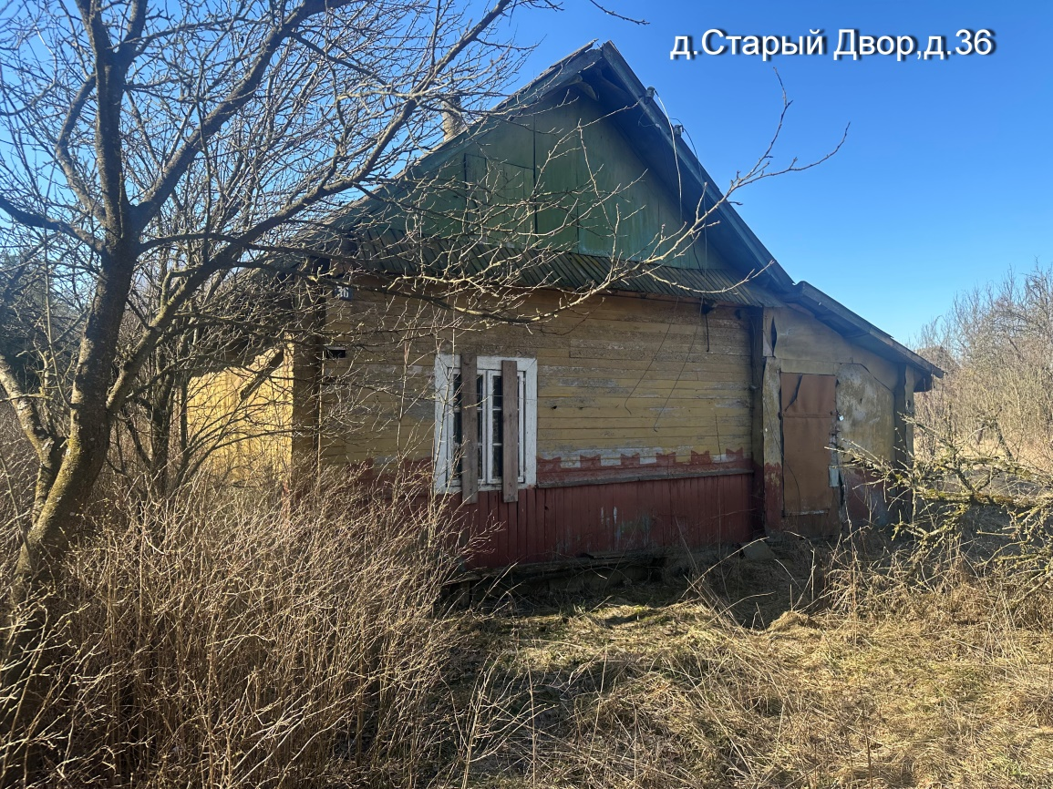

Местонахождение жилого дома | Лица, имеющие право владения и пользования жилым домом | Срок не проживания в жилом доме | Сведения о жилом доме | Площадь земельного участка, га | Площадь и размеры жилого дома, кв.м., м
Гродненская обл., Щучинский район,  д.Артюши,д.70 | Собственник – Сергей Сабина Антоновна  (умерла в 1998 году) | С 1998 года | Одноквартирный жилой дом; Дата постройки-1921г.;  Подземная этажность – нет; Платежи за жилищно-коммунальные услуги-нет сведений; Налог на недвижимость и земельный налог-нет сведений; Возмещение расходов за электроэнергию-нет сведений; Обязательные страховые взносы-нет сведений; Составные части и принадлежности жилого дома: сарай, колодец; Сведения о государственной регистрации на жилой дом-отсутствуют. | 0,27 | 20,0  4,0х5,0
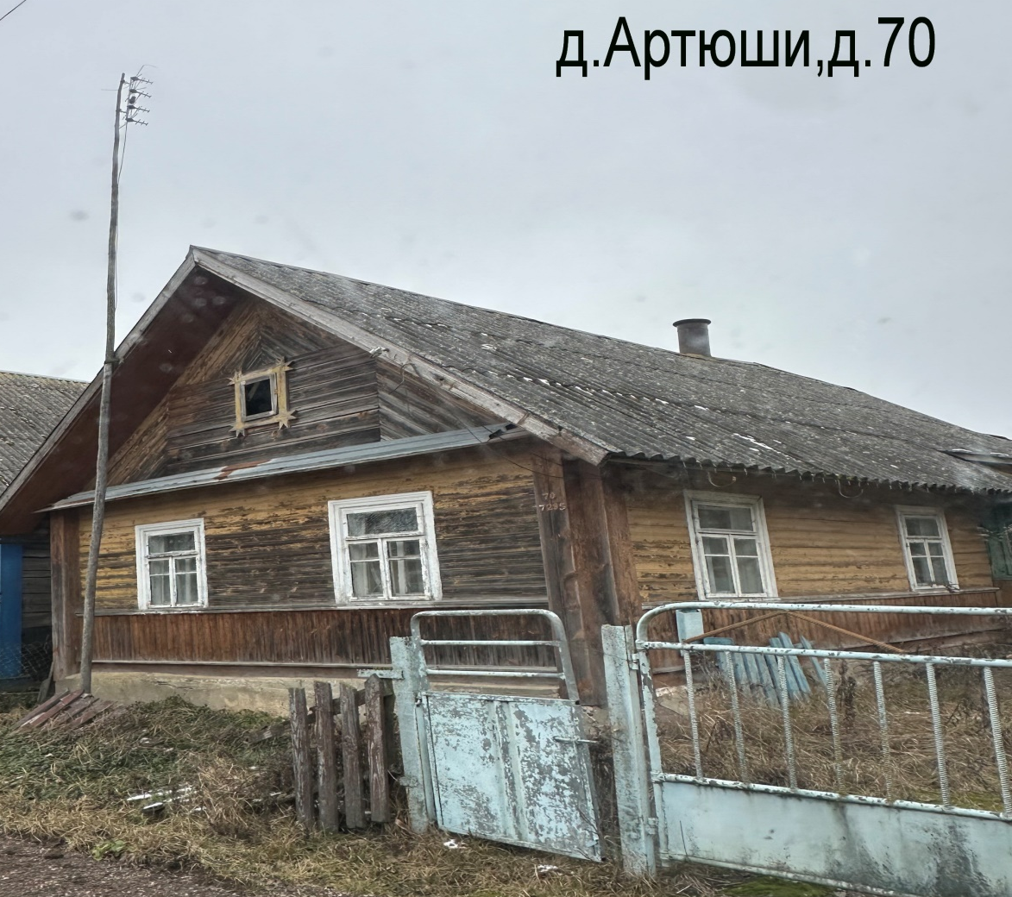

Местонахождение жилого дома | Лица, имеющие право владения и пользования жилым домом | Срок не проживания в жилом доме | Сведения о жилом доме | Площадь земельного участка, га | Площадь и размеры жилого дома, кв.м., м
Гродненская обл., Щучинский район,  д.Артюши,д.64 | Собственник – Кулага Зузанна Яновна | С 2004 года | Одноквартирный жилой дом; Дата постройки-1955г.;  Подземная этажность – нет; Платежи за жилищно-коммунальные услуги-нет сведений; Налог на недвижимость и земельный налог-нет сведений; Возмещение расходов за электроэнергию-нет сведений; Обязательные страховые взносы-нет сведений; Составные части и принадлежности жилого дома: сарай, колодец; Сведения о государственной регистрации на жилой дом-отсутствуют. | 0,55 | 40,0  4,0х10,0
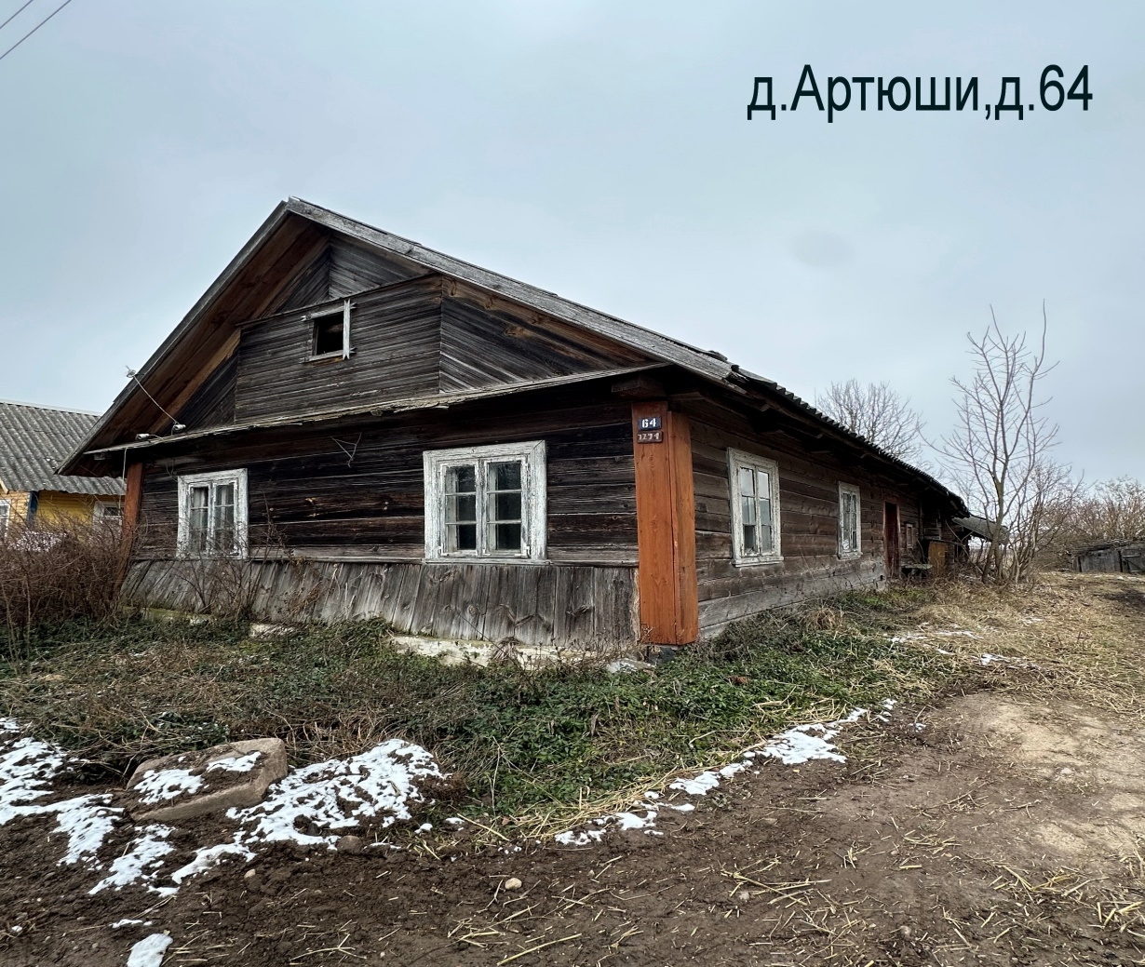

Местонахождение жилого дома | Лица, имеющие право владения и пользования жилым домом | Срок не проживания в жилом доме | Сведения о жилом доме | Площадь земельного участка, га | Площадь и размеры жилого дома, кв.м., м
Гродненская обл., Щучинский район,  д.Артюши,д.52 | Собственник – Павлюкевич Владислав Антонович  (умер в 2009 году) | С 2009 года | Одноквартирный жилой дом; Дата постройки-1887г.;  Подземная этажность – нет; Платежи за жилищно-коммунальные услуги-нет сведений; Налог на недвижимость и земельный налог-нет сведений; Возмещение расходов за электроэнергию-нет сведений; Обязательные страховые взносы-нет сведений; Составные части и принадлежности жилого дома: сарай, колодец; Сведения о государственной регистрации на жилой дом-отсутствуют. | 0,32 | 73,0  10,0х7,3

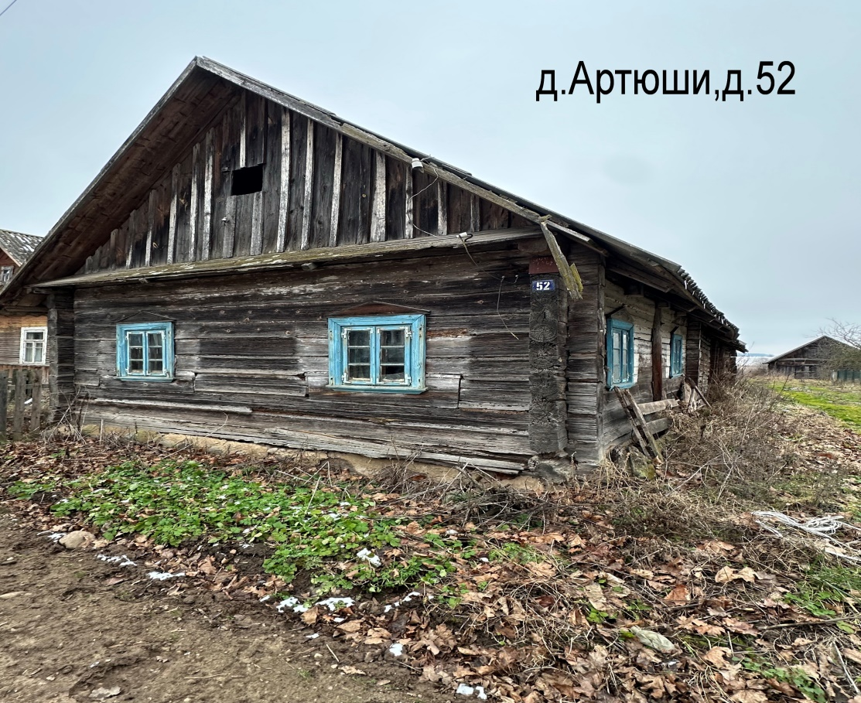
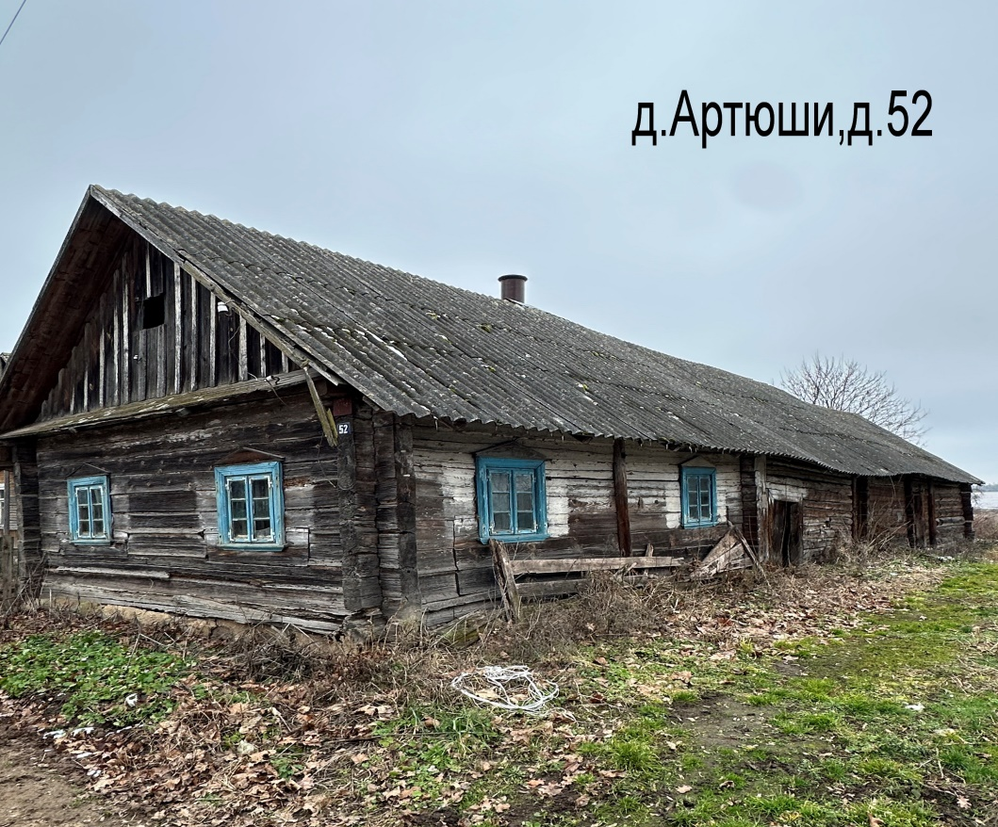

Местонахождение жилого дома | Лица, имеющие право владения и пользования жилым домом | Срок не проживания в жилом доме | Сведения о жилом доме | Площадь земельного участка, га | Площадь и размеры жилого дома, кв.м., м
Гродненская обл., Щучинский район,  д.Артюши,д.46 | Собственник – Курило Бронислава Иосифовна  (умерла в 2008 году) | С 2008 года | Одноквартирный жилой дом; Дата постройки-1945г.;  Подземная этажность – нет; Платежи за жилищно-коммунальные услуги-нет сведений; Налог на недвижимость и земельный налог-нет сведений; Возмещение расходов за электроэнергию-нет сведений; Обязательные страховые взносы-нет сведений; Составные части и принадлежности жилого дома: сарай, колодец; Сведения о государственной регистрации на жилой дом-отсутствуют. | 0,11 | 73,0  10,0 х 7,3
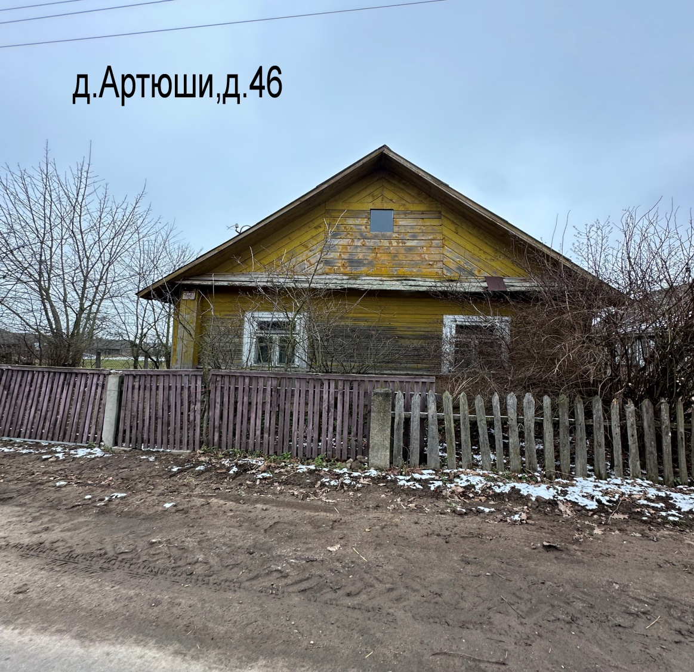

Местонахождение жилого дома | Лица, имеющие право владения и пользования жилым домом | Срок не проживания в жилом доме | Сведения о жилом доме | Площадь земельного участка, га | Площадь и размеры жилого дома, кв.м., м
Гродненская обл., Щучинский район,  15  д.Артюши,д.44 | Собственник – Сергей Ядвига Юзефовна  (умерла в 2011 году) | С 2011 года | Одноквартирный жилой дом; Дата постройки-1942г.;  Подземная этажность – нет; Платежи за жилищно-коммунальные услуги-нет сведений; Налог на недвижимость и земельный налог-нет сведений; Возмещение расходов за электроэнергию-нет сведений; Обязательные страховые взносы-нет сведений; Составные части и принадлежности жилого дома: сарай; Сведения о государственной регистрации на жилой дом-отсутствуют. | 0,16 | 73,0  10,0 х 7,3
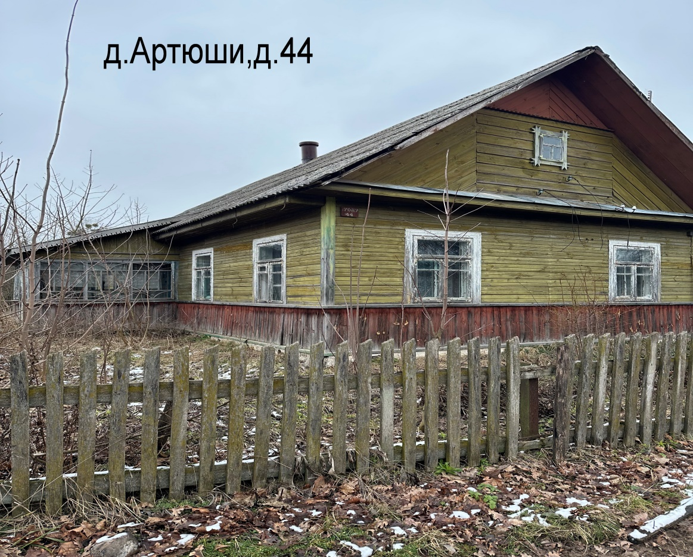
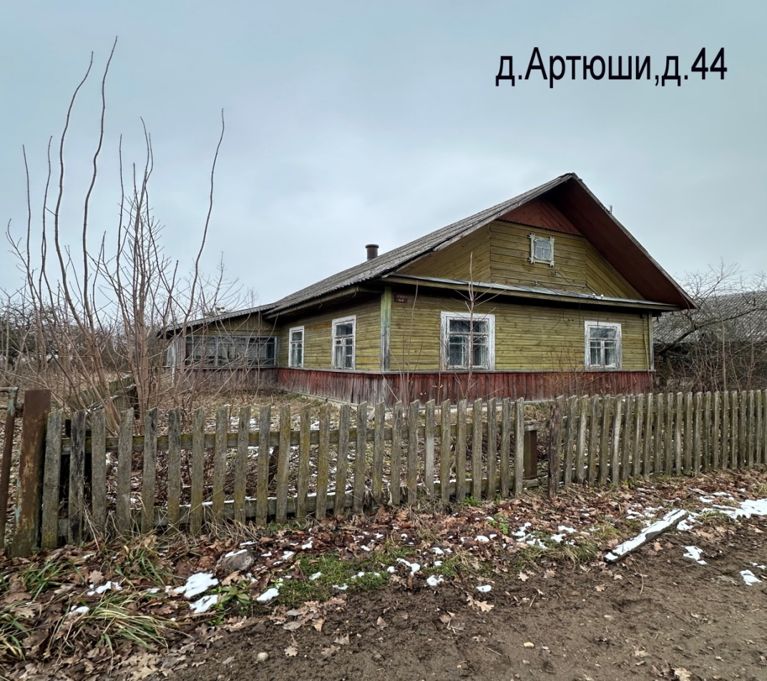

Местонахождение жилого дома | Лица, имеющие право владения и пользования жилым домом | Срок не проживания в жилом доме | Сведения о жилом доме | Площадь земельного участка, га | Площадь и размеры жилого дома, кв.м., м
Гродненская обл., Щучинский район,  д.Артюши,д.43 | Собственник – Карась Бронислава Антоновна  (умерла в 2006 году) | С 2006 года | Одноквартирный жилой дом; Дата постройки-1964г.;  Подземная этажность – нет; Платежи за жилищно-коммунальные услуги-нет сведений; Налог на недвижимость и земельный налог-нет сведений; Возмещение расходов за электроэнергию-нет сведений; Обязательные страховые взносы-нет сведений; Составные части и принадлежности жилого дома: сарай, колодец; Сведения о государственной регистрации на жилой дом-отсутствуют. | 0,20 | 20,0  5,0 х 4,0
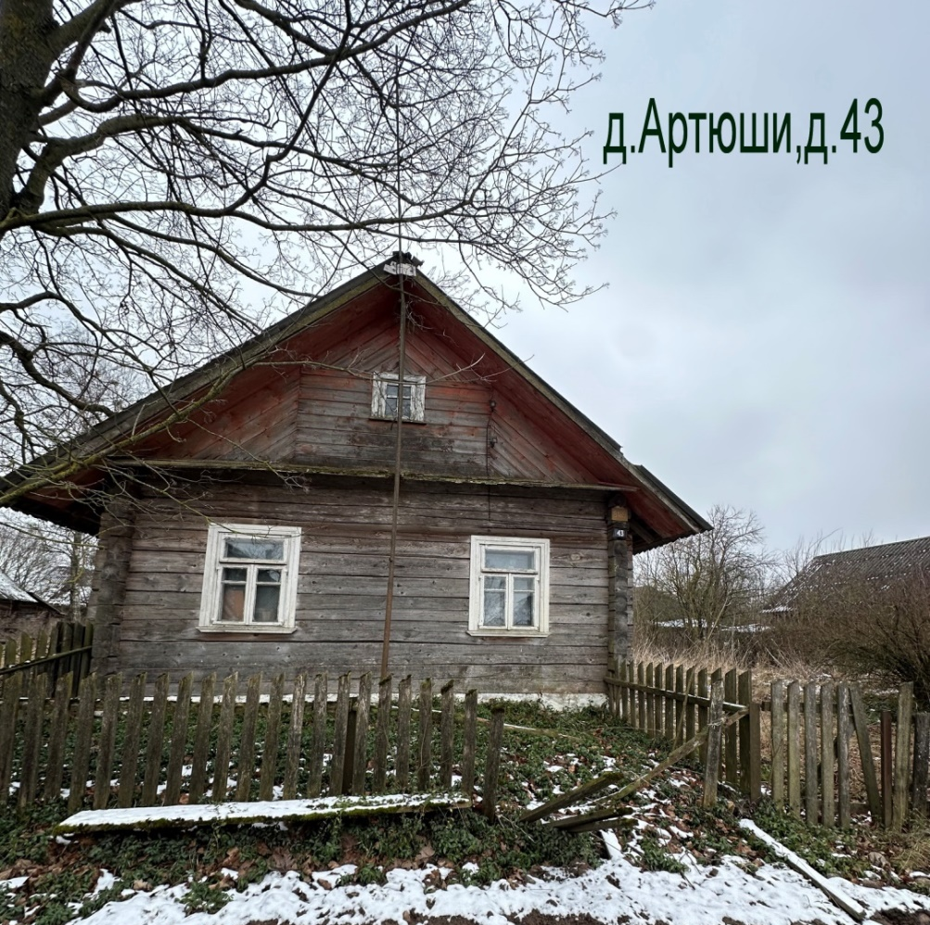
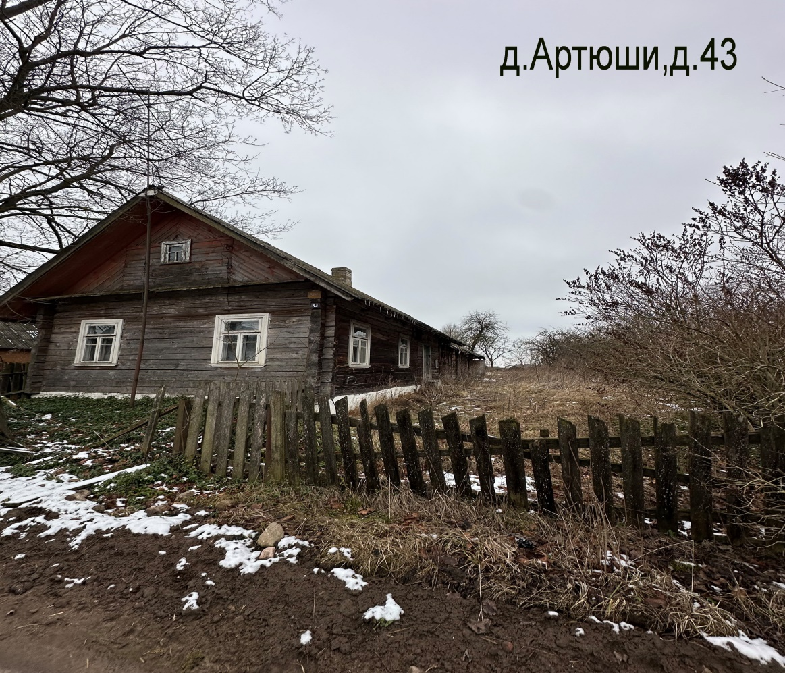

Местонахождение жилого дома | Лица, имеющие право владения и пользования жилым домом | Срок не проживания в жилом доме | Сведения о жилом доме | Площадь земельного участка, га | Площадь и размеры жилого дома, кв.м., м
Гродненская обл., Щучинский район,  д.Артюши,д.41 | Собственник – Курило Анна Брониславовна  (умерла в 2016 году) | С 2016 года | Одноквартирный жилой дом; Дата постройки-1905г.;  Подземная этажность – нет; Платежи за жилищно-коммунальные услуги-нет сведений; Налог на недвижимость и земельный налог-нет сведений; Возмещение расходов за электроэнергию-нет сведений; Обязательные страховые взносы-нет сведений; Составные части и принадлежности жилого дома: сарай ;Сведения о государственной регистрации на жилой дом-отсутствуют. | 0,20 | 56,0  10,0 х 5,6
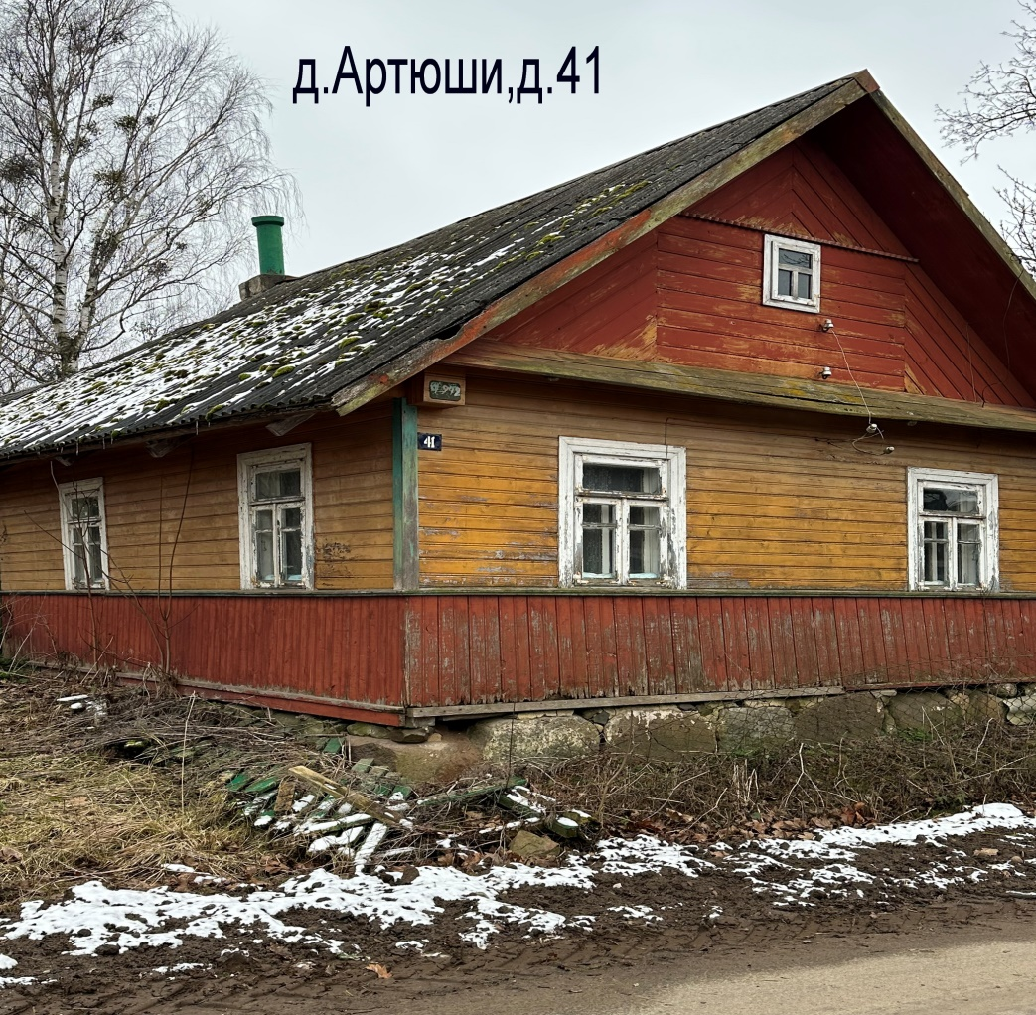
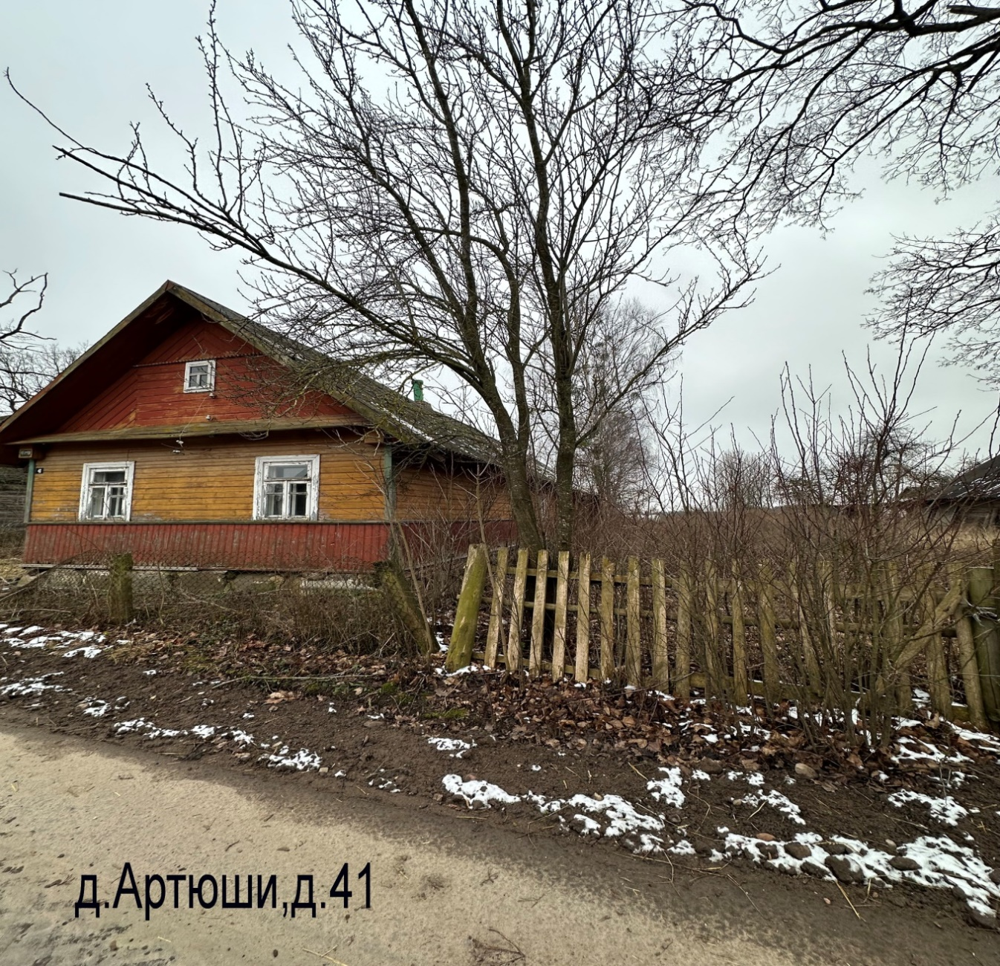

Местонахождение жилого дома | Лица, имеющие право владения и пользования жилым домом | Срок не проживания в жилом доме | Сведения о жилом доме | Площадь земельного участка, га | Площадь и размеры жилого дома, кв.м., м
Гродненская обл., Щучинский район,  д.Артюши,д.40 | Собственник – Шагун  Елена Михайловна  (умерла в 1999 году) | С 1999 года | Одноквартирный жилой дом; Дата постройки-1943г.;  Подземная этажность – нет; Платежи за жилищно-коммунальные услуги-нет сведений; Налог на недвижимость и земельный налог-нет сведений; Возмещение расходов за электроэнергию-нет сведений; Обязательные страховые взносы-нет сведений; Составные части и принадлежности жилого дома: сарай, колодец; Сведения о государственной регистрации на жилой дом-отсутствуют. | 0,26 | 54,0  5,4х10,0
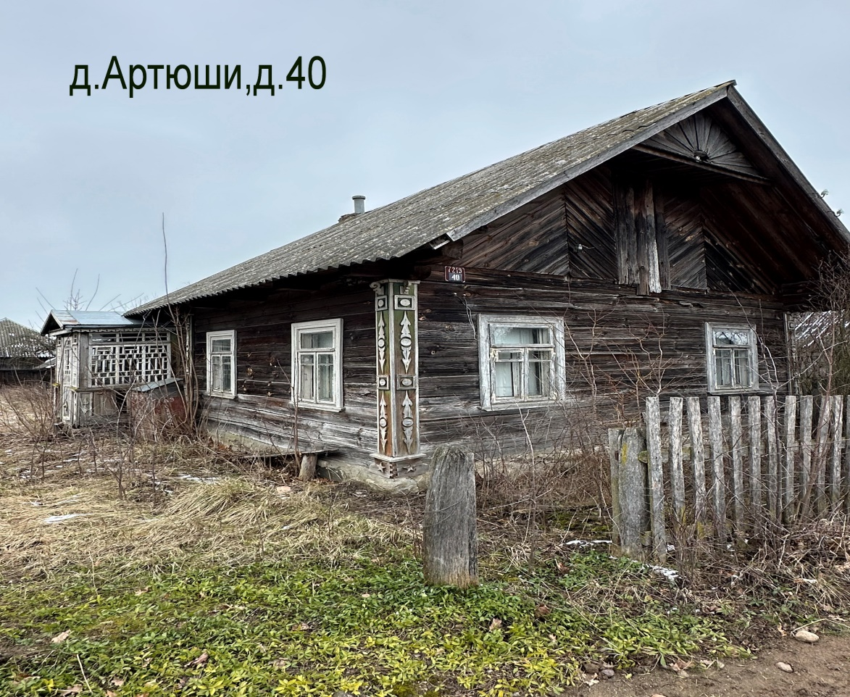
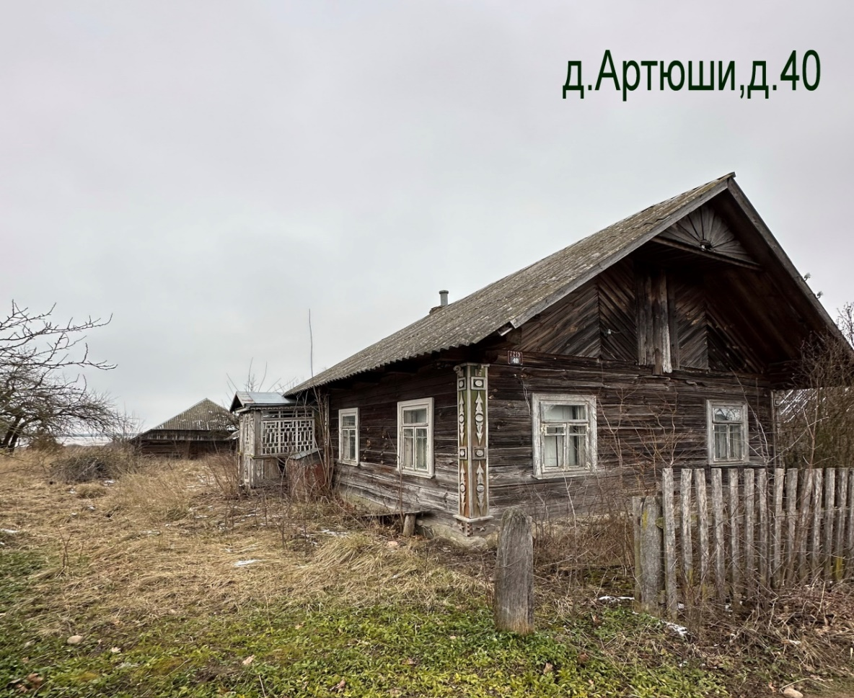

Местонахождение жилого дома | Лица, имеющие право владения и пользования жилым домом | Срок не проживания в жилом доме | Сведения о жилом доме | Площадь земельного участка, га | Площадь и размеры жилого дома, кв.м., м
Гродненская обл., Щучинский район,  д.Артюши,д.38 | Собственник – Шагун Станислава Степановна  (умерла в 2021 году) | С 2021 года | Одноквартирный жилой дом; Дата постройки-1922г.;  Подземная этажность – нет; Платежи за жилищно-коммунальные услуги-нет сведений; Налог на недвижимость и земельный налог-нет сведений; Возмещение расходов за электроэнергию-нет сведений; Обязательные страховые взносы-нет сведений; Составные части и принадлежности жилого дома: сарай; Сведения о государственной регистрации на жилой дом-отсутствуют. | 0,30 | 78,0  7,8х10,0
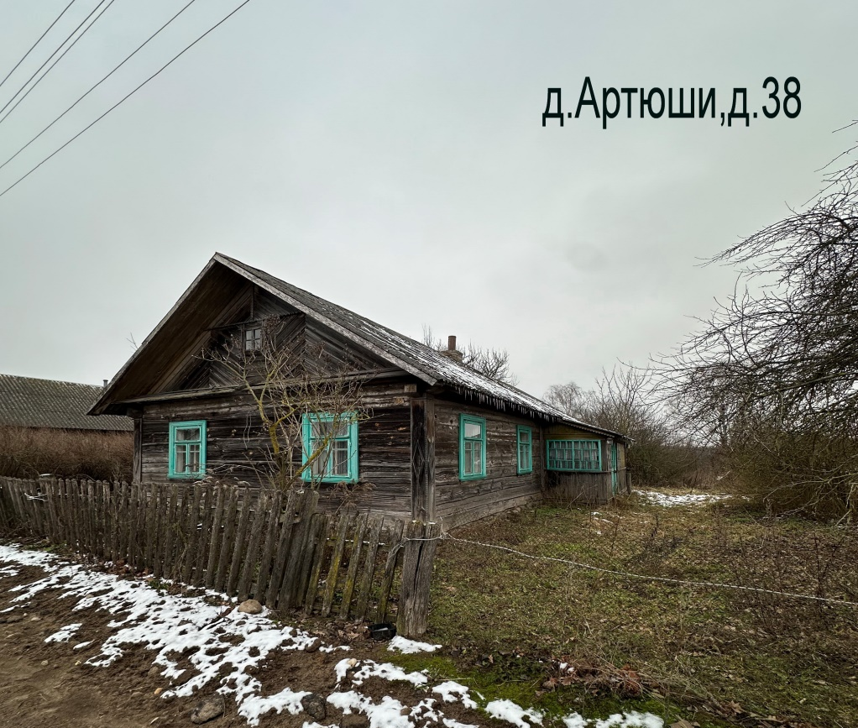
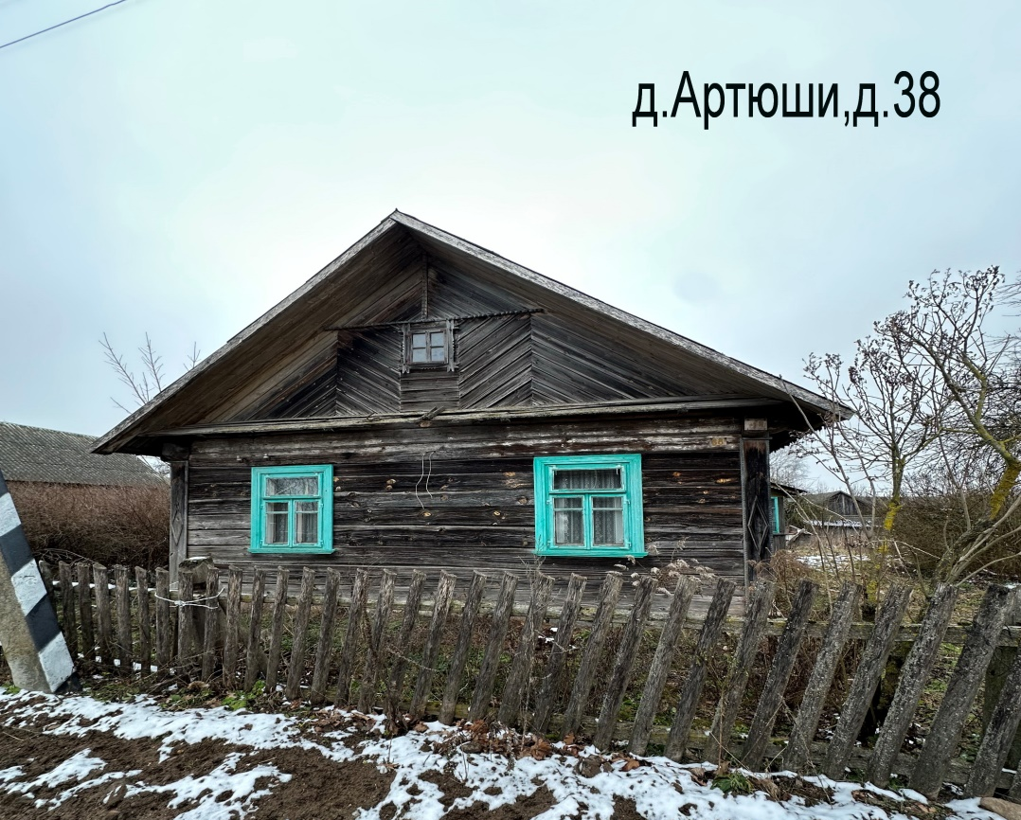

Местонахождение жилого дома | Лица, имеющие право владения и пользования жилым домом | Срок не проживания в жилом доме | Сведения о жилом доме | Площадь земельного участка, га | Площадь и размеры жилого дома, кв.м., м
Гродненская обл., Щучинский район,  д.Артюши,д.31 | Собственник – Шибутович Соломея Владиславовна  (умерла в 2013 году) | С 2013 года | Одноквартирный жилой дом; Дата постройки-1935г.;  Подземная этажность – нет; Платежи за жилищно-коммунальные услуги-нет сведений; Налог на недвижимость и земельный налог-нет сведений; Возмещение расходов за электроэнергию-нет сведений; Обязательные страховые взносы-нет сведений; Составные части и принадлежности жилого дома: сарай, колодец; Сведения о государственной регистрации на жилой дом-отсутствуют. | 0,22 | 40,0  4,0х10,0
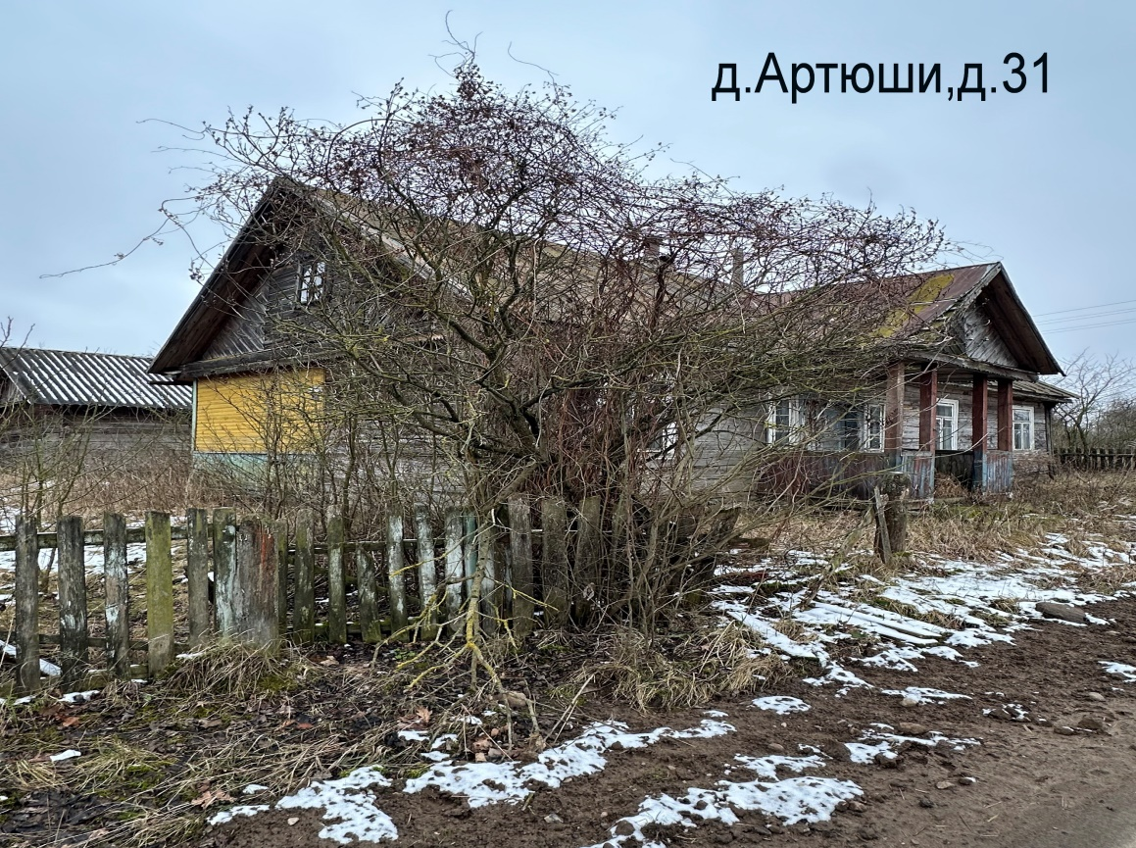
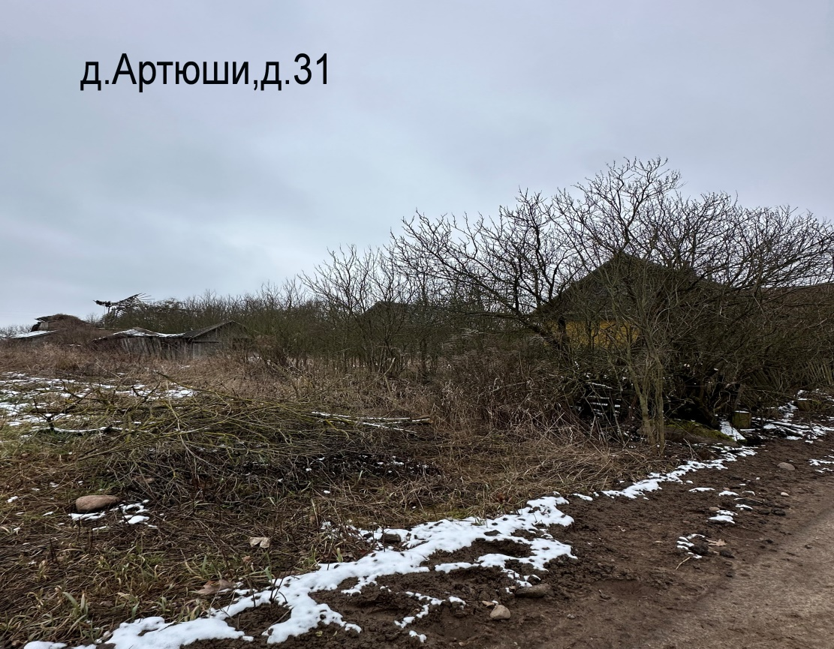

Местонахождение жилого дома | Лица, имеющие право владения и пользования жилым домом | Срок не проживания в жилом доме | Сведения о жилом доме | Площадь земельного участка, га | Площадь и размеры жилого дома, кв.м., м
Гродненская обл., Щучинский район,  д.Артюши,д.24 | Собственник – Борисевич Генрик Иванович  (умер в 2003 году) | С 2003 года | Одноквартирный жилой дом; Дата постройки-1970г.;  Подземная этажность – нет; Платежи за жилищно-коммунальные услуги-нет сведений; Налог на недвижимость и земельный налог-нет сведений; Возмещение расходов за электроэнергию-нет сведений; Обязательные страховые взносы-нет сведений; Составные части и принадлежности жилого дома: сарай; Сведения о государственной регистрации на жилой дом-отсутствуют. | 0,10 | 81,0  8,1х10,0
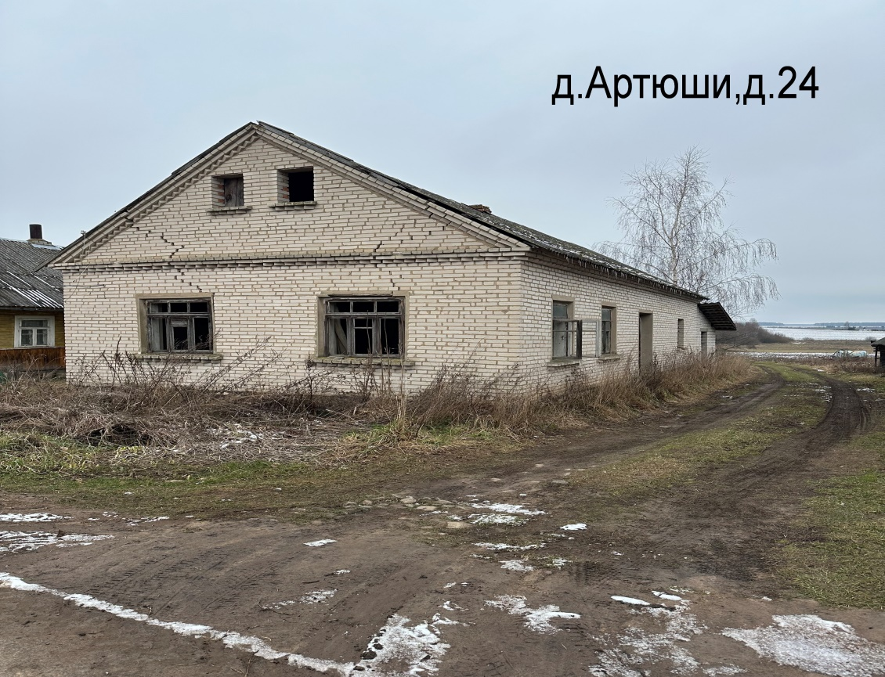
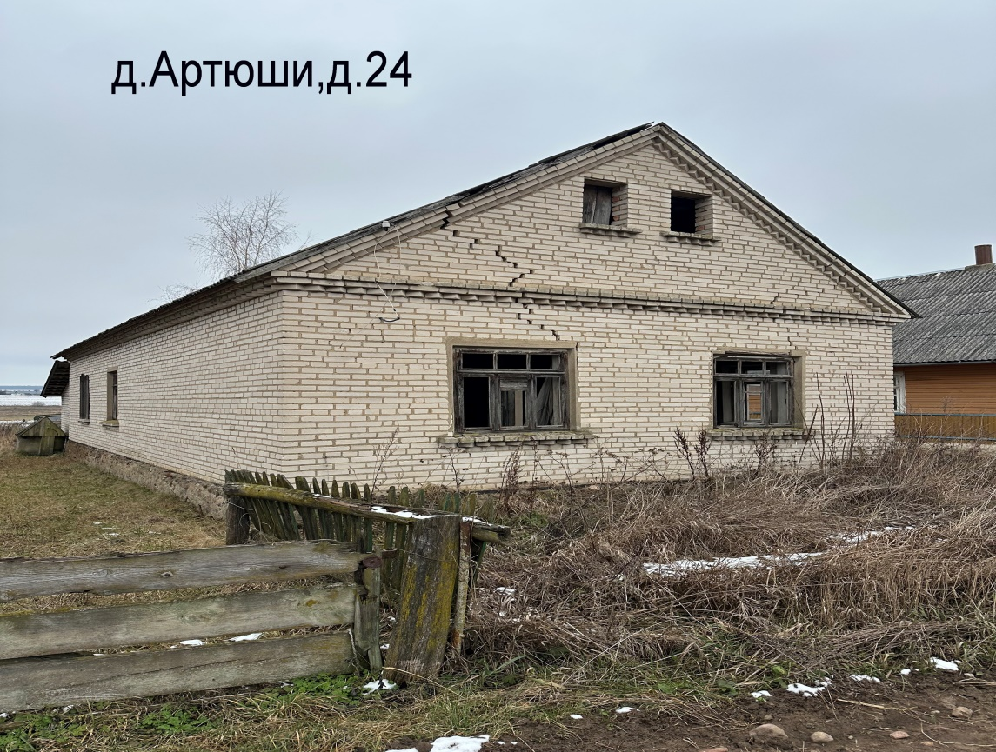

Местонахождение жилого дома | Лица, имеющие право владения и пользования жилым домом | Срок не проживания в жилом доме | Сведения о жилом доме | Площадь земельного участка, га | Площадь и размеры жилого дома, кв.м., м
Гродненская обл., Щучинский район,  д.Артюши,д.19 | Собственник – Борисевич Станислава Ивановна  (умерла в 1994 году) | С 1994 года | Одноквартирный жилой дом; Дата постройки-1940г.;  Подземная этажность – нет; Платежи за жилищно-коммунальные услуги-нет сведений; Налог на недвижимость и земельный налог-нет сведений; Возмещение расходов за электроэнергию-нет сведений; Обязательные страховые взносы-нет сведений; Составные части и принадлежности жилого дома: сарай ;Сведения о государственной регистрации на жилой дом-отсутствуют. | 0,40 | 20,0  4,0х5,0
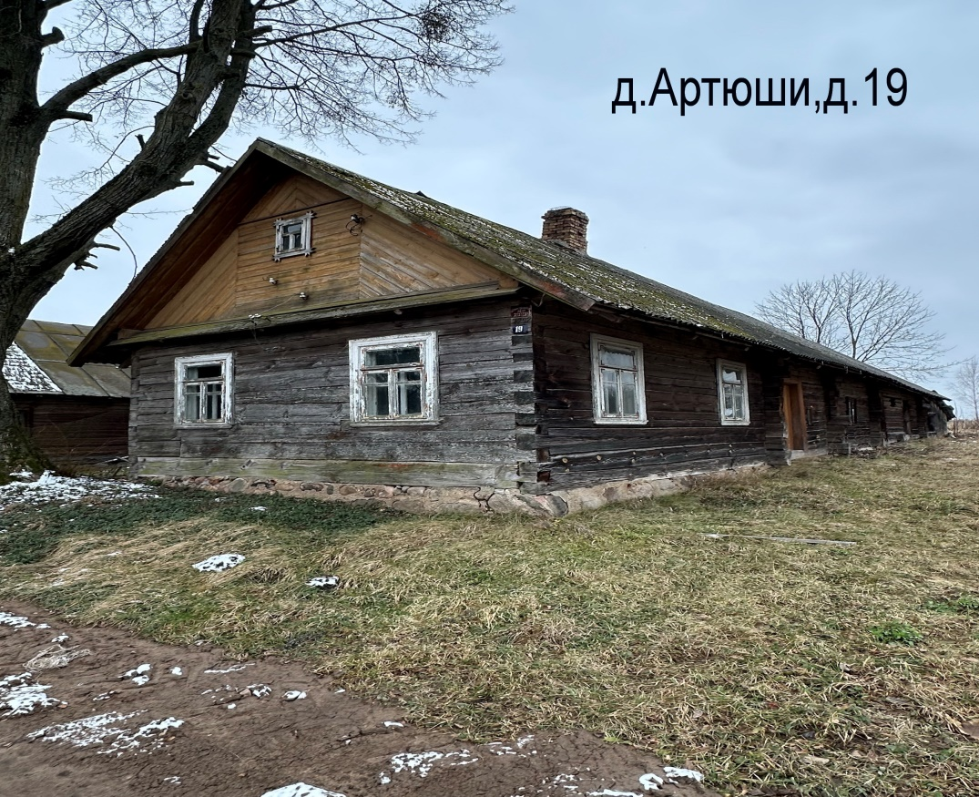
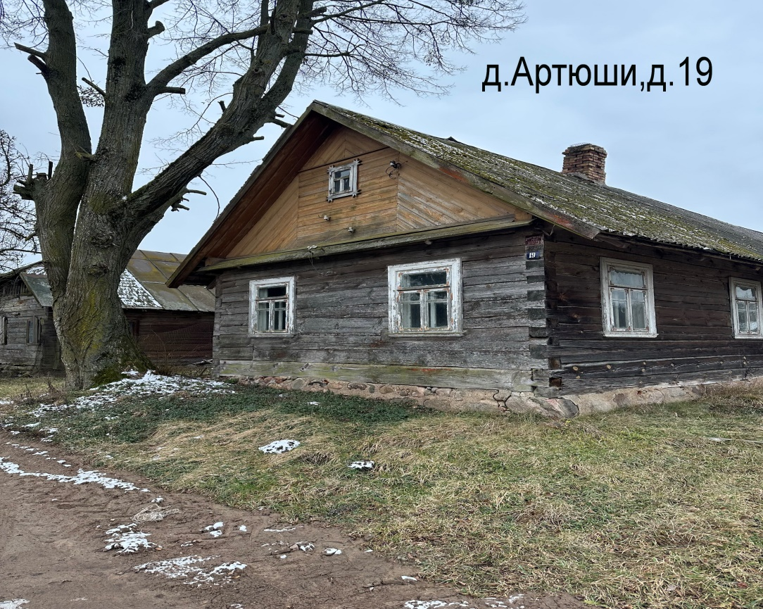

Местонахождение жилого дома | Лица, имеющие право владения и пользования жилым домом | Срок не проживания в жилом доме | Сведения о жилом доме | Площадь земельного участка, га | Площадь и размеры жилого дома, кв.м., м
Гродненская обл., Щучинский район,  д.Артюши,д.16 | Собственник – Кирвель Владислава Иосифовна  (умерла в 2011 году) | С 2011 года | Одноквартирный жилой дом; Дата постройки-1941г.;  Подземная этажность – нет; Платежи за жилищно-коммунальные услуги-нет сведений; Налог на недвижимость и земельный налог-нет сведений; Возмещение расходов за электроэнергию-нет сведений; Обязательные страховые взносы-нет сведений; Составные части и принадлежности жилого дома: сарай; Сведения о государственной регистрации на жилой дом-отсутствуют. | 0,20 | 85,0  8,5х10,0
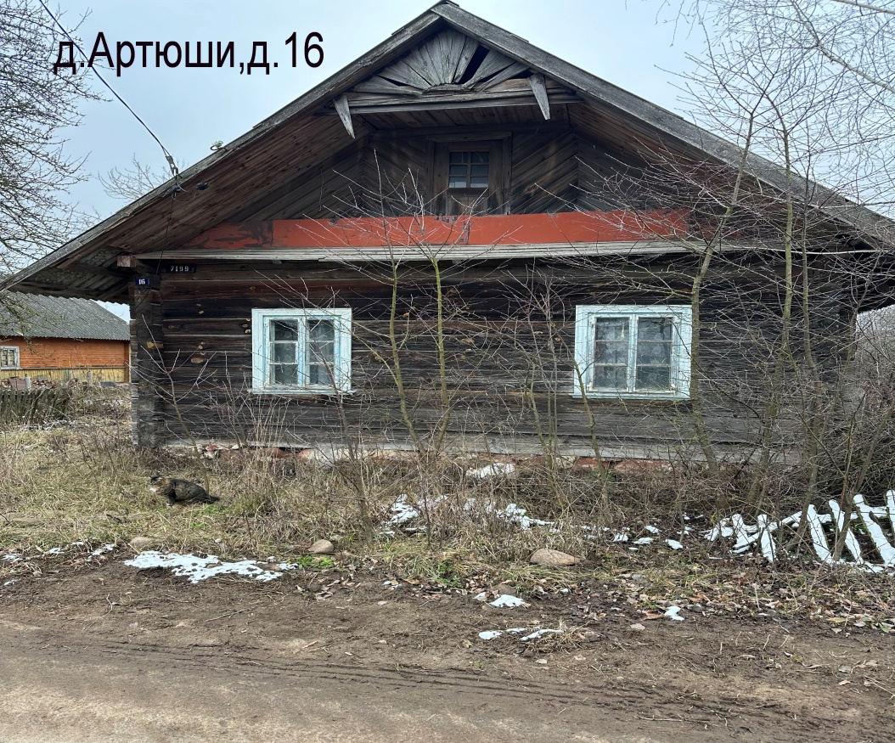
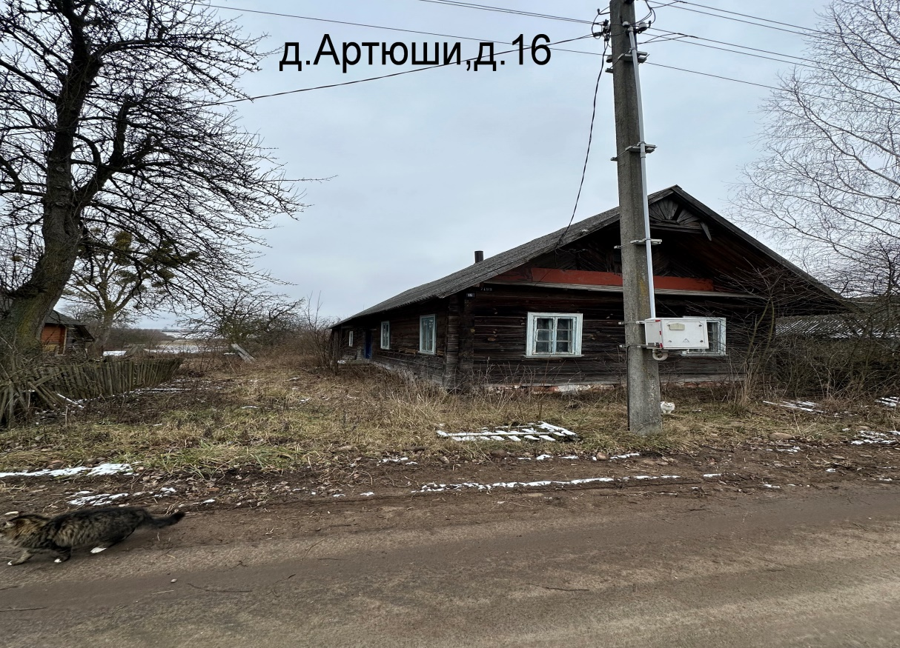

Местонахождение жилого дома | Лица, имеющие право владения и пользования жилым домом | Срок не проживания в жилом доме | Сведения о жилом доме | Площадь земельного участка, га | Площадь и размеры жилого дома, кв.м., м
Гродненская обл., Щучинский район,  д.Артюши,д.14 | Собственник – Жолик Антон Казимежович  (умер в 2005 году) | С 2005 года | Одноквартирный жилой дом; Дата постройки-1916г.;  Подземная этажность – нет; Платежи за жилищно-коммунальные услуги-нет сведений; Налог на недвижимость и земельный налог-нет сведений; Возмещение расходов за электроэнергию-нет сведений; Обязательные страховые взносы-нет сведений; Составные части и принадлежности жилого дома: сарай; Сведения о государственной регистрации на жилой дом-отсутствуют. | 0,31 | 69,0  6,9х10
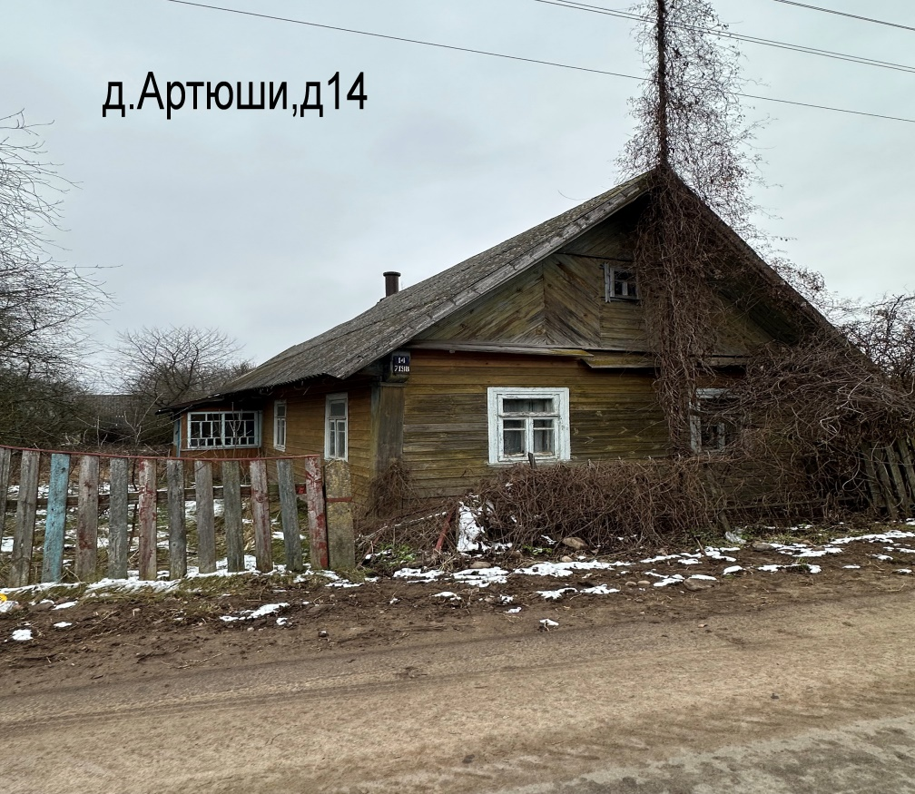
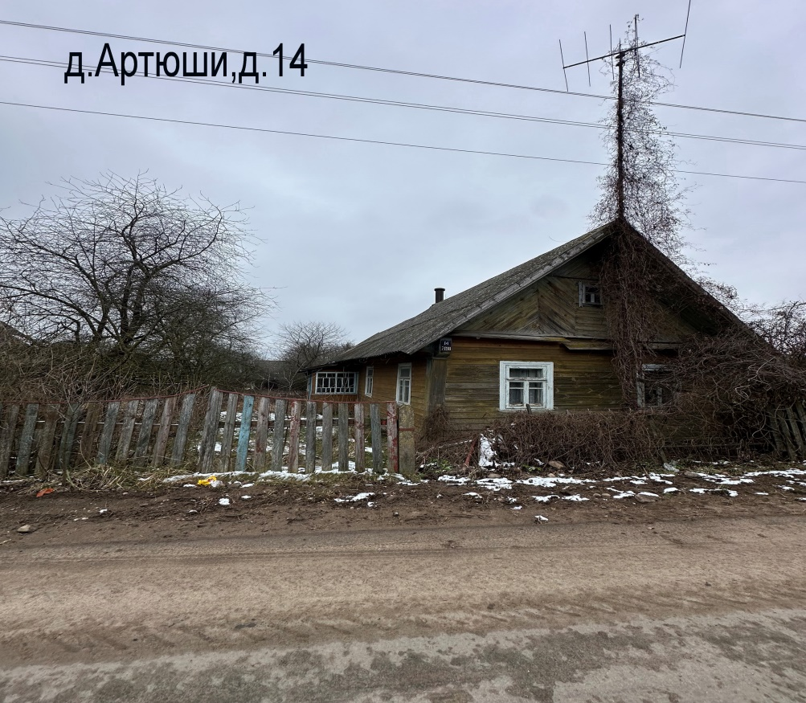

Местонахождение жилого дома | Лица, имеющие право владения и пользования жилым домом | Срок не проживания в жилом доме | Сведения о жилом доме | Площадь земельного участка, га | Площадь и размеры жилого дома, кв.м., м
Гродненская обл., Щучинский район,  д.Артюши,д.11 | Собственник – Сергей Станислава Францевна  (умерла в 2008 году) | С 2008 года | Одноквартирный жилой дом; Дата постройки-1930г.;  Подземная этажность – нет; Платежи за жилищно-коммунальные услуги-нет сведений; Налог на недвижимость и земельный налог-нет сведений; Возмещение расходов за электроэнергию-нет сведений; Обязательные страховые взносы-нет сведений; Составные части и принадлежности жилого дома: сарай; Сведения о государственной регистрации на жилой дом-отсутствуют. | 0,10 | 56,0  5,6х10,0

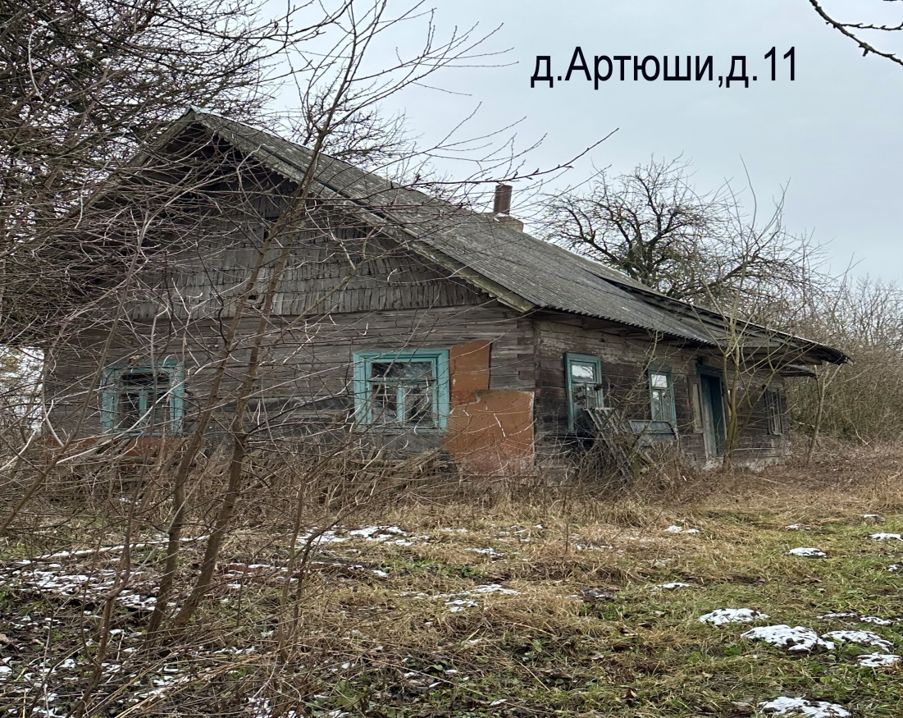
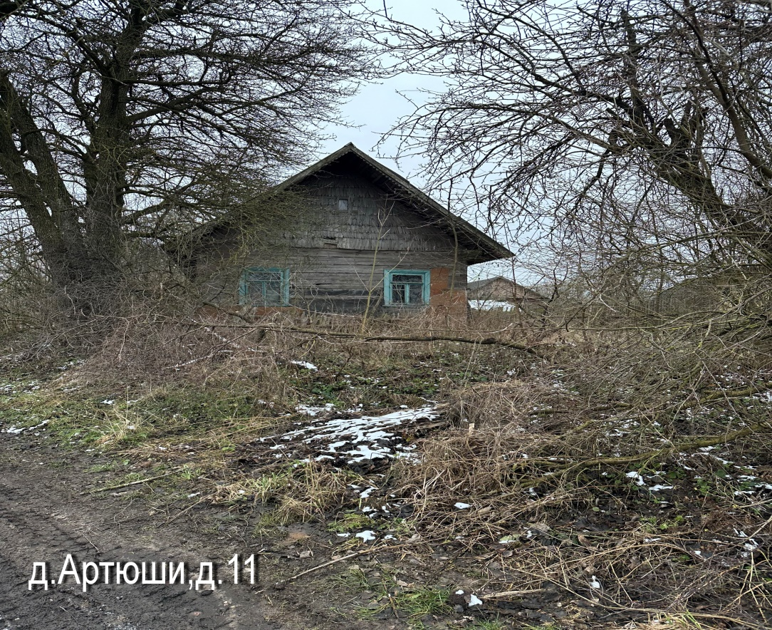
Местонахождение жилого дома | Лица, имеющие право владения и пользования жилым домом | Срок не проживания в жилом доме | Сведения о жилом доме | Площадь земельного участка, га | Площадь и размеры жилого дома, кв.м., м
Гродненская обл., Щучинский район,  д.Артюши,д.8 | Собственник – Мозгель Эльжбета Юзефовна  (умерла в 2017 году) | С 2017 года | Одноквартирный жилой дом; Дата постройки-1965г.;  Подземная этажность – нет; Платежи за жилищно-коммунальные услуги-нет сведений; Налог на недвижимость и земельный налог-нет сведений; Возмещение расходов за электроэнергию-нет сведений; Обязательные страховые взносы-нет сведений; Составные части и принадлежности жилого дома: сарай; Сведения о государственной регистрации на жилой дом-отсутствуют. | 0,20 | 49,0  4,9х10,0
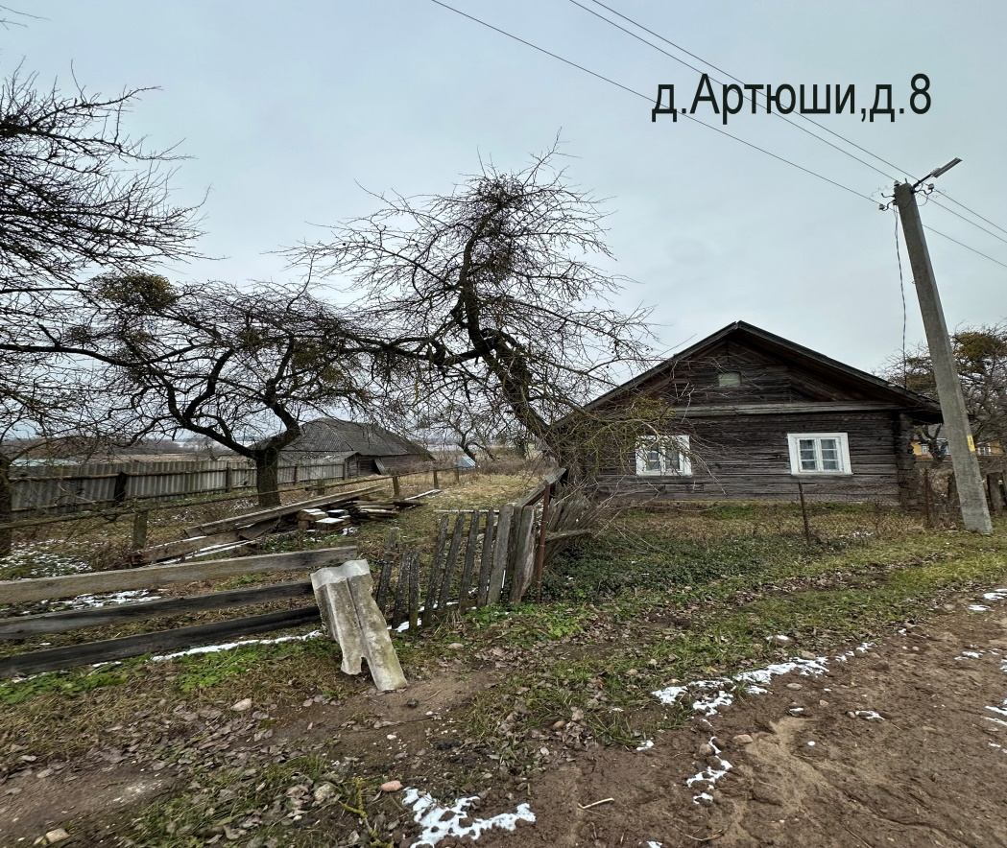
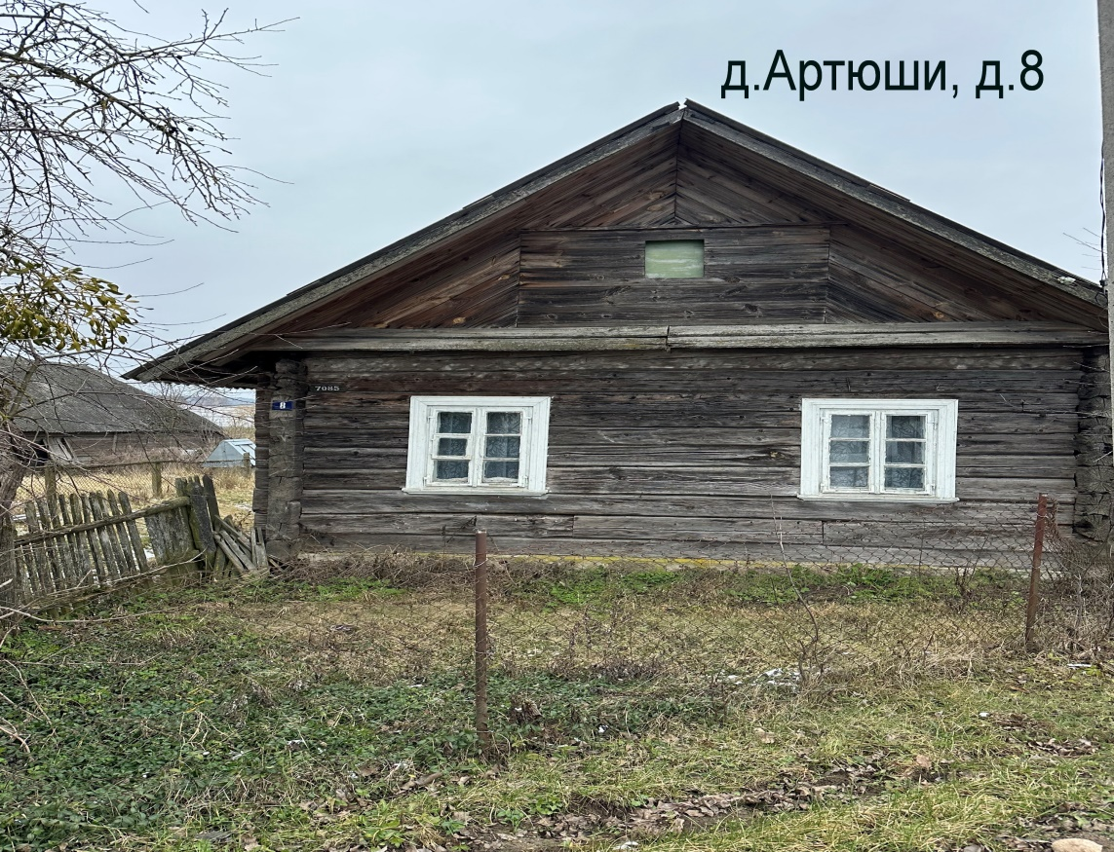

Местонахождение жилого дома | Лица, имеющие право владения и пользования жилым домом | Срок не проживания в жилом доме | Сведения о жилом доме | Площадь земельного участка, га | Площадь и размеры жилого дома, кв.м., м
Гродненская обл., Щучинский район,  д.Артюши,д.7 | Собственник – Борисевич Анна Владимировна  (умерла в 2015 году) | С 2007 года | Одноквартирный жилой дом; Дата постройки-1957г.;  Подземная этажность – нет; Платежи за жилищно-коммунальные услуги-нет сведений; Налог на недвижимость и земельный налог-нет сведений; Возмещение расходов за электроэнергию-нет сведений; Обязательные страховые взносы-нет сведений; Составные части и принадлежности жилого дома: сарай; Сведения о государственной регистрации на жилой дом-отсутствуют. Дом разрушен. | 0,30 | 73,0  7,3х10.0
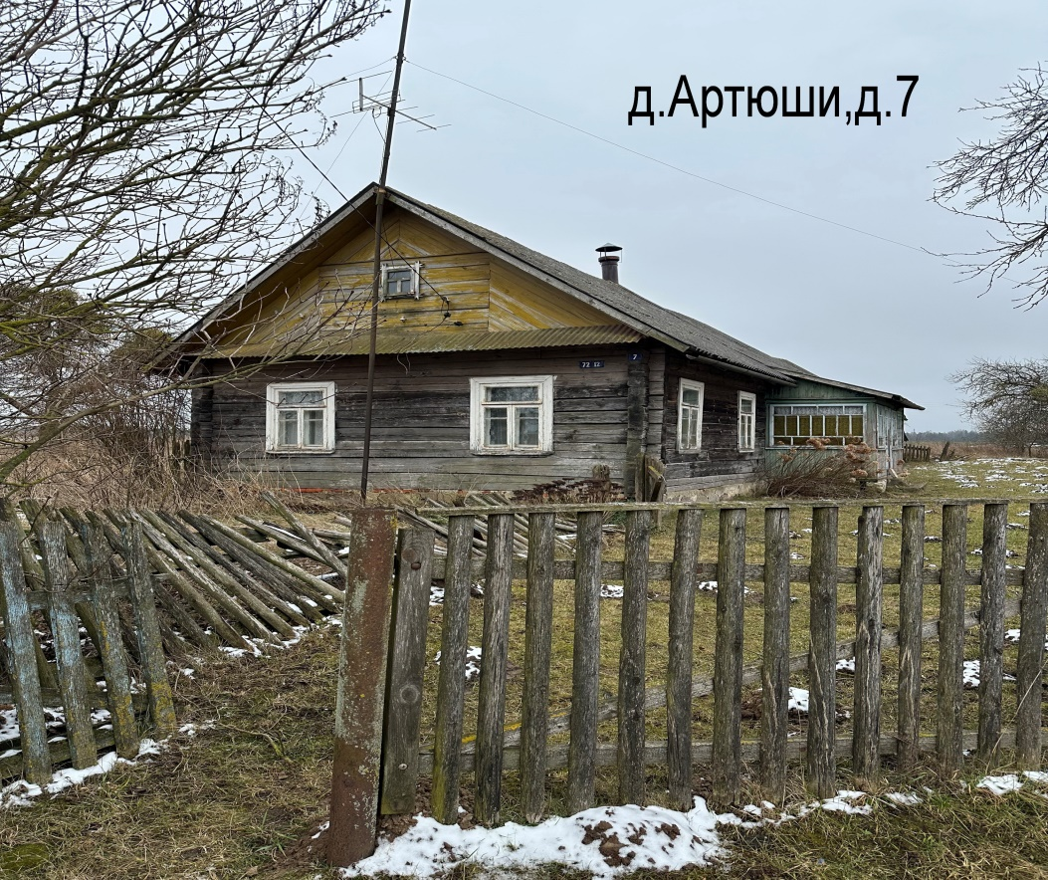
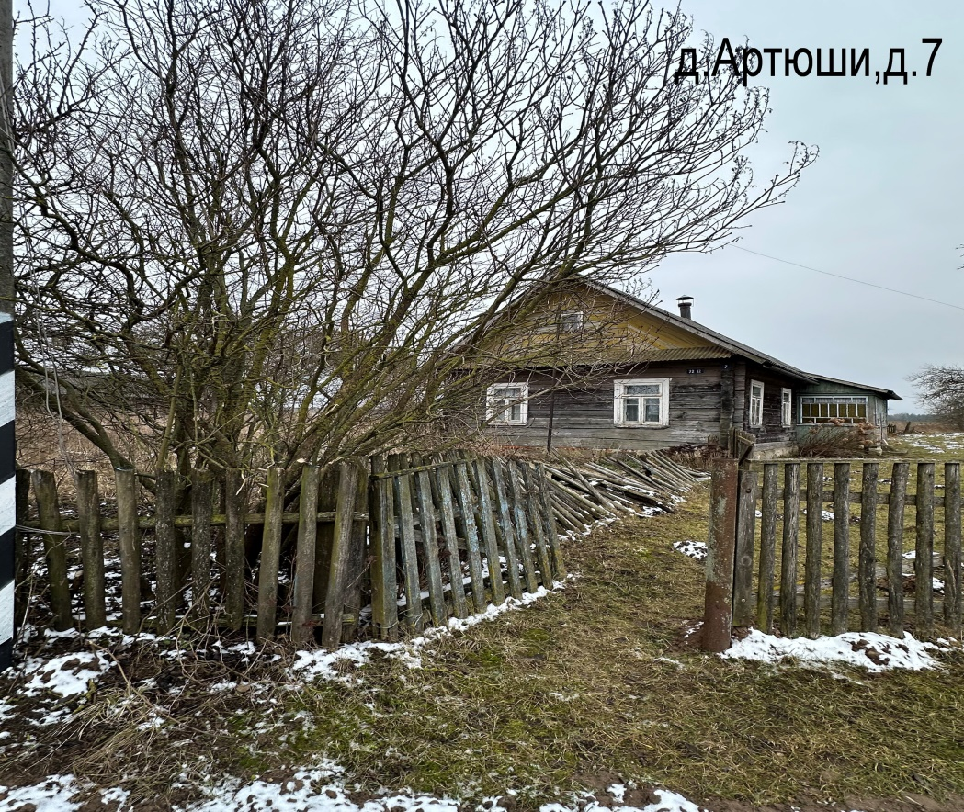

Местонахождение жилого дома | Лица, имеющие право владения и пользования жилым домом | Срок не проживания в жилом доме | Сведения о жилом доме | Площадь земельного участка, га | Площадь и размеры жилого дома, кв.м., м
Гродненская обл., Щучинский район,  д.Артюши,д.5 | Собственник – Поделинская Мария Станиславовна  (умерла в 2012 году) | С 2012 года | Одноквартирный жилой дом; Дата постройки-1960г.;  Подземная этажность – нет; Платежи за жилищно-коммунальные услуги-нет сведений; Налог на недвижимость и земельный налог-нет сведений; Возмещение расходов за электроэнергию-нет сведений; Обязательные страховые взносы-нет сведений; Составные части и принадлежности жилого дома: сарай; Сведения о государственной регистрации на жилой дом-отсутствуют. | 0,23 | 58,0  5,8х10,0

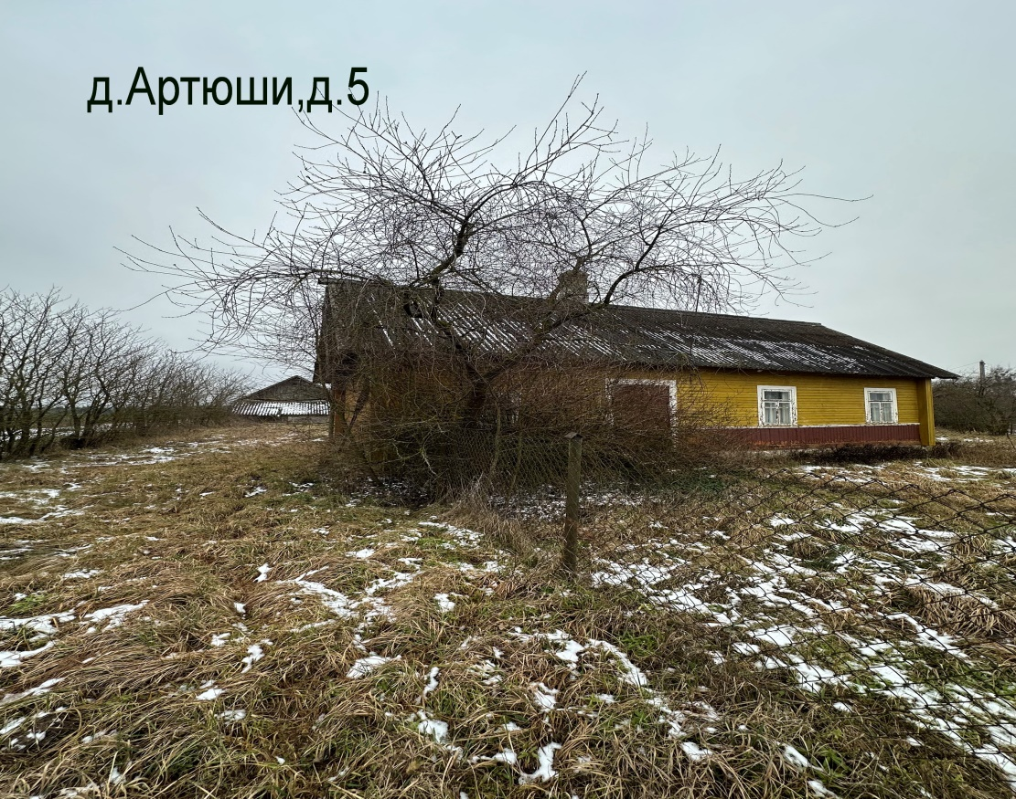
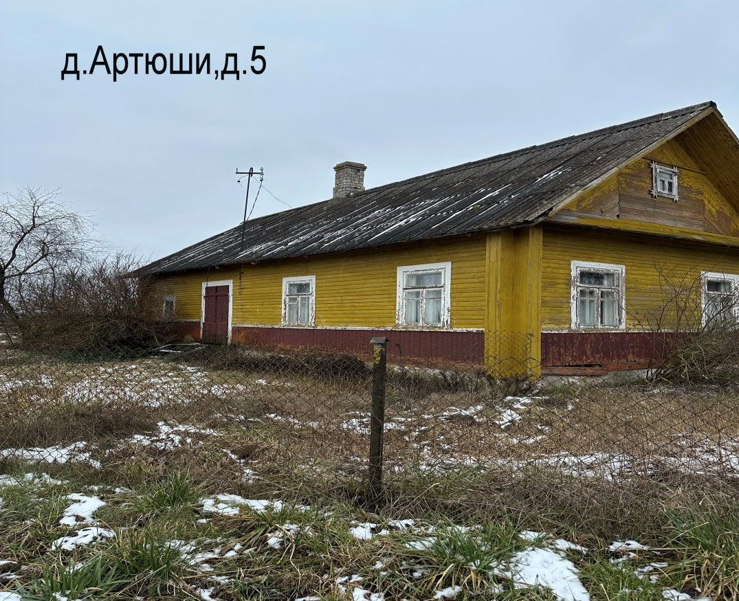
Местонахождение жилого дома | Лица, имеющие право владения и пользования жилым домом | Срок не проживания в жилом доме | Сведения о жилом доме | Площадь земельного участка, га | Площадь и размеры жилого дома, кв.м., м
Гродненская обл., Щучинский район,  д.Стародворцы,д.4 | Собственник –  Ширма Ирена Антоновна  (умерла в 2015 году) | С 2015 года | Одноквартирный жилой дом; Дата постройки-1966г.;  Подземная этажность – нет; Платежи за жилищно-коммунальные услуги-нет сведений; Налог на недвижимость и земельный налог-нет сведений; Возмещение расходов за электроэнергию-нет сведений; Обязательные страховые взносы-нет сведений; Составные части и принадлежности жилого дома: сарай; Сведения о государственной регистрации на жилой дом-отсутствуют. | 0,57 | 45,0  4,5х10,0

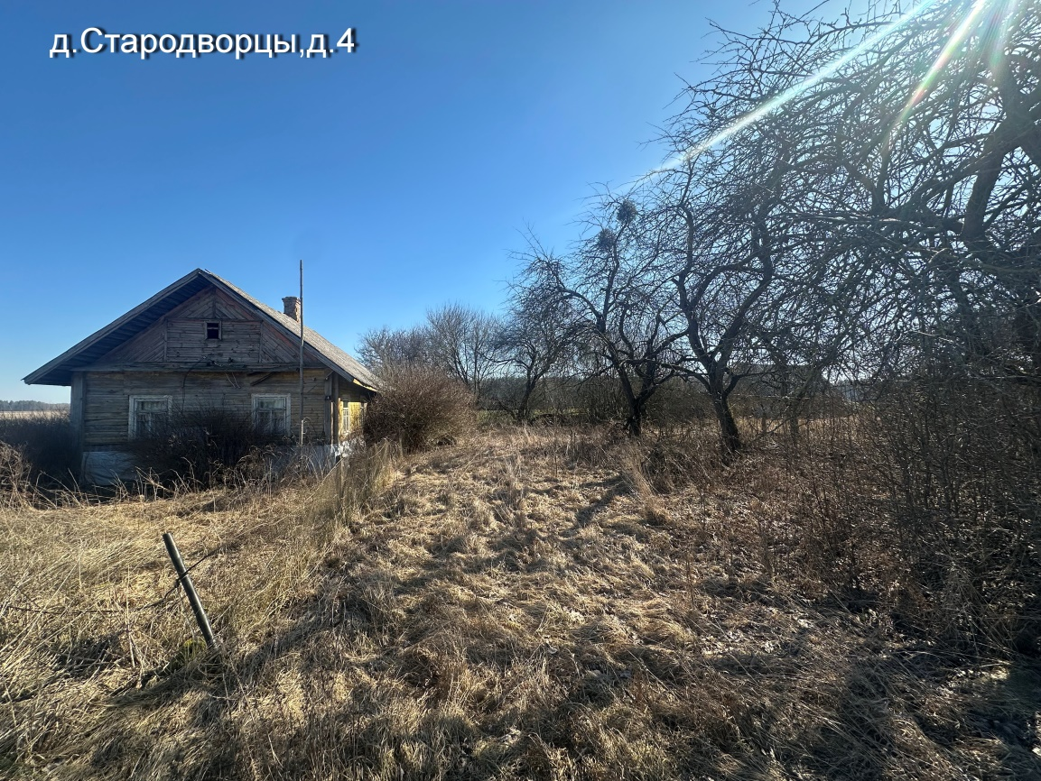
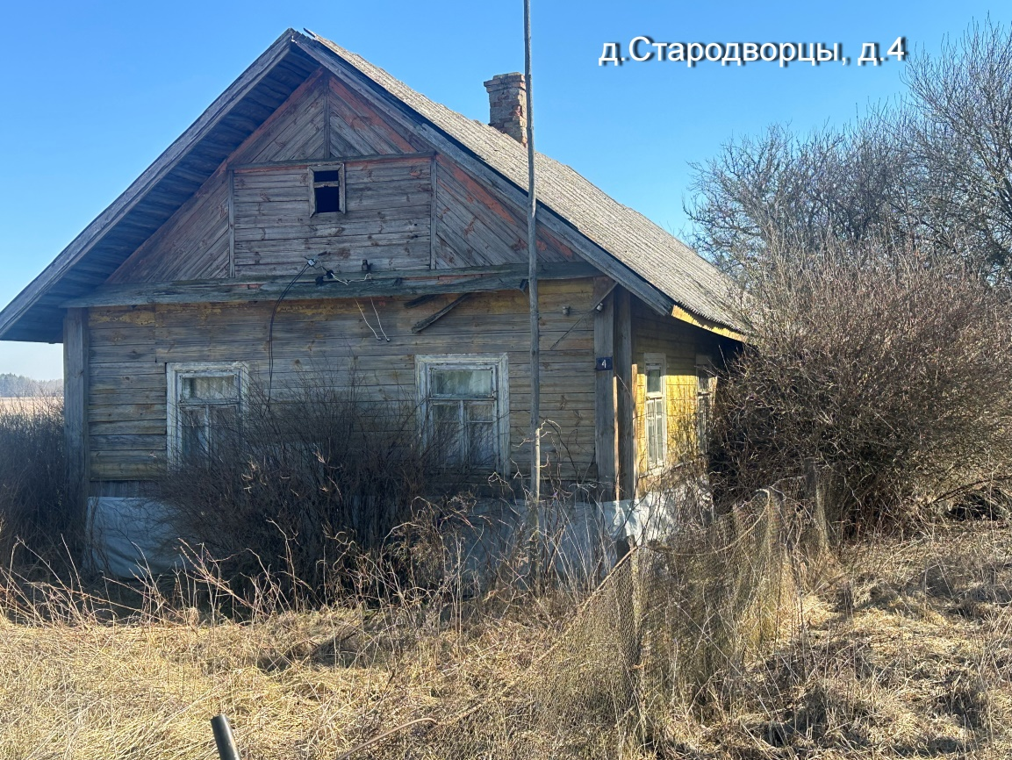
Местонахождение жилого дома | Лица, имеющие право владения и пользования жилым домом | Срок не проживания в жилом доме | Сведения о жилом доме | Площадь земельного участка, га | Площадь и размеры жилого дома, кв.м., м
Гродненская обл., Щучинский район,  д.Стародворцы,д.6 | Собственник –  Кухаревич Гелена Тадеушевна  (умерла в 2010 году) | С 2010 года | Одноквартирный жилой дом; Дата постройки-1930г.;  Подземная этажность – нет; Платежи за жилищно-коммунальные услуги-нет сведений; Налог на недвижимость и земельный налог-нет сведений; Возмещение расходов за электроэнергию-нет сведений; Обязательные страховые взносы-нет сведений; Составные части и принадлежности жилого дома: сарай; Сведения о государственной регистрации на жилой дом-отсутствуют. | 0,33 | 10,0  7,0х10,0

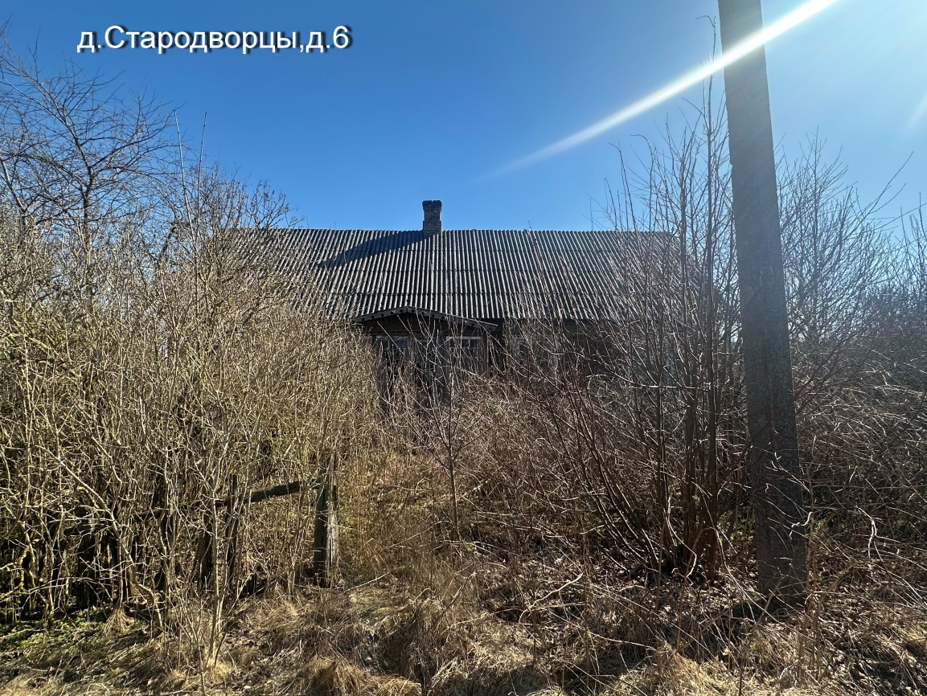
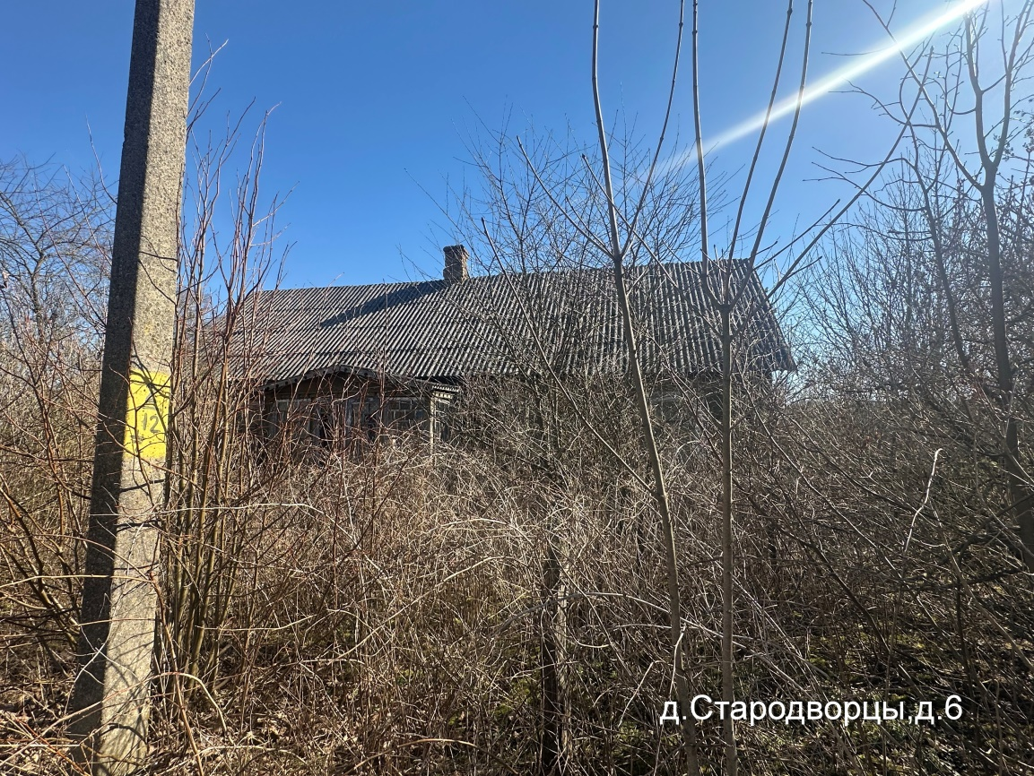

Местонахождение жилого дома | Лица, имеющие право владения и пользования жилым домом | Срок не проживания в жилом доме | Сведения о жилом доме | Площадь земельного участка, га | Площадь и размеры жилого дома, кв.м., м
Гродненская обл., Щучинский район,  д.Стародворцы,д.11 | Собственник – Лепеша Владислава Адольфовна  (умерла в 1994 году) | С 1994 года | Одноквартирный жилой дом; Дата постройки-1960г.;  Подземная этажность – нет; Платежи за жилищно-коммунальные услуги-нет сведений; Налог на недвижимость и земельный налог-нет сведений; Возмещение расходов за электроэнергию-нет сведений; Обязательные страховые взносы-нет сведений; Составные части и принадлежности жилого дома: сарай; Сведения о государственной регистрации на жилой дом-отсутствуют | 0,53 | 20,0  5,0х 4,0
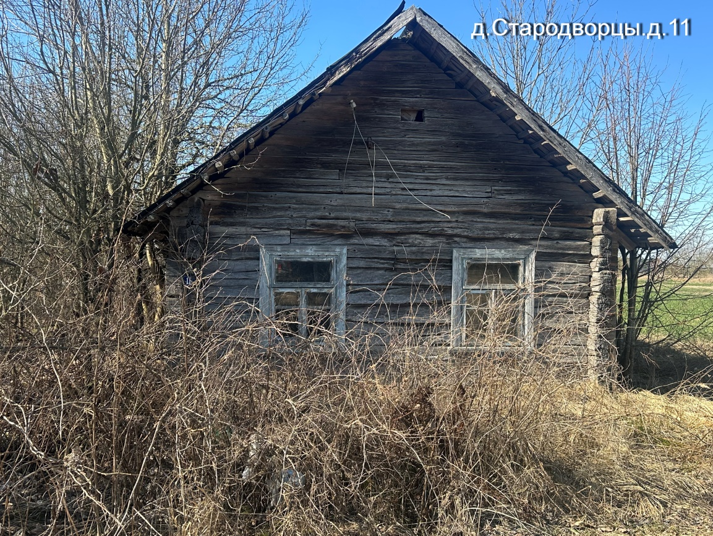
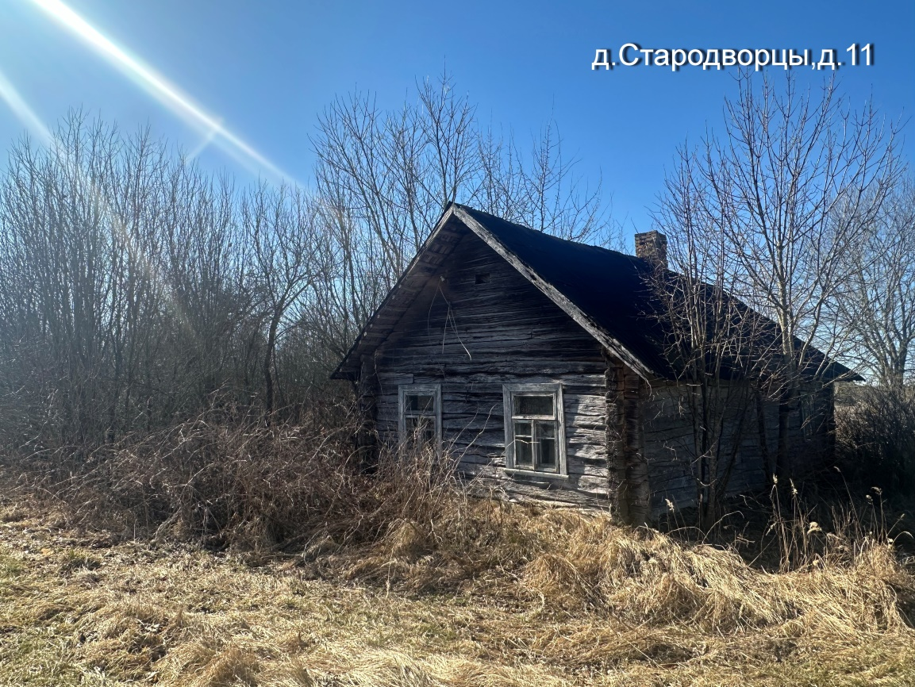

Местонахождение жилого дома | Лица, имеющие право владения и пользования жилым домом | Срок не проживания в жилом доме | Сведения о жилом доме | Площадь земельного участка, га | Площадь и размеры жилого дома, кв.м., м
Гродненская обл., Щучинский район,  д.Стародворцы,  д.15А | Собственник –  Добжинская Янина Станиславовна  (умерла в 2012 году) | С 2012 года | Одноквартирный жилой дом; Дата постройки-1975г.;  Подземная этажность – нет; Платежи за жилищно-коммунальные услуги-нет сведений; Налог на недвижимость и земельный налог-нет сведений; Возмещение расходов за электроэнергию-нет сведений; Обязательные страховые взносы-нет сведений; Составные части и принадлежности жилого дома: сарай, колодец; Сведения о государственной регистрации на жилой дом-отсутствуют. | 1,05 | 52,0  5,2х10,0
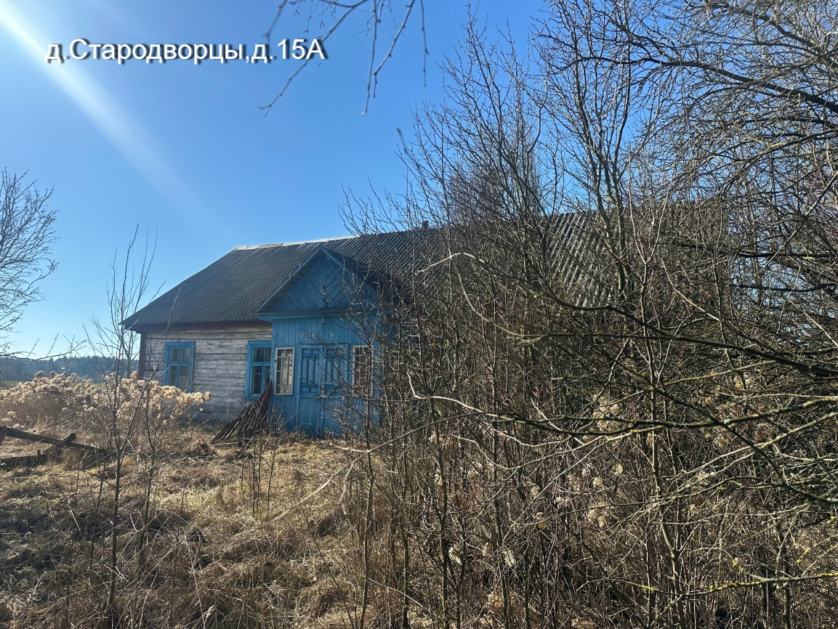
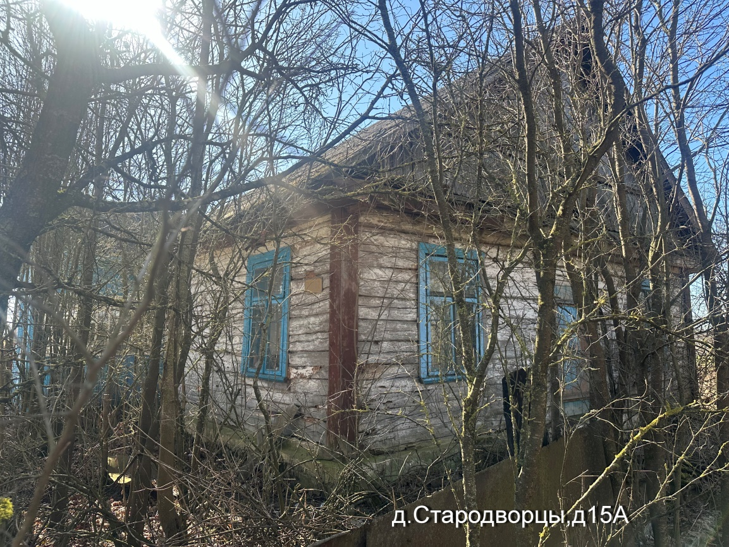

Местонахождение жилого дома | Лица, имеющие право владения и пользования жилым домом | Срок не проживания в жилом доме | Сведения о жилом доме | Площадь земельного участка, га | Площадь и размеры жилого дома, кв.м., м
Гродненская обл., Щучинский район,  д.Стародворцы,д.16 | Собственник –  Лепеша Валерьян Иосифович  (умер в 2009 году) | С 2009 года | Одноквартирный жилой дом; Дата постройки-1938г.;  Подземная этажность – нет; Платежи за жилищно-коммунальные услуги-нет сведений; Налог на недвижимость и земельный налог-нет сведений; Возмещение расходов за электроэнергию-нет сведений; Обязательные страховые взносы-нет сведений; Составные части и принадлежности жилого дома: сарай, колодец; Сведения о государственной регистрации на жилой дом-отсутствуют. | 0,42 | 54,0  5,4х10,0

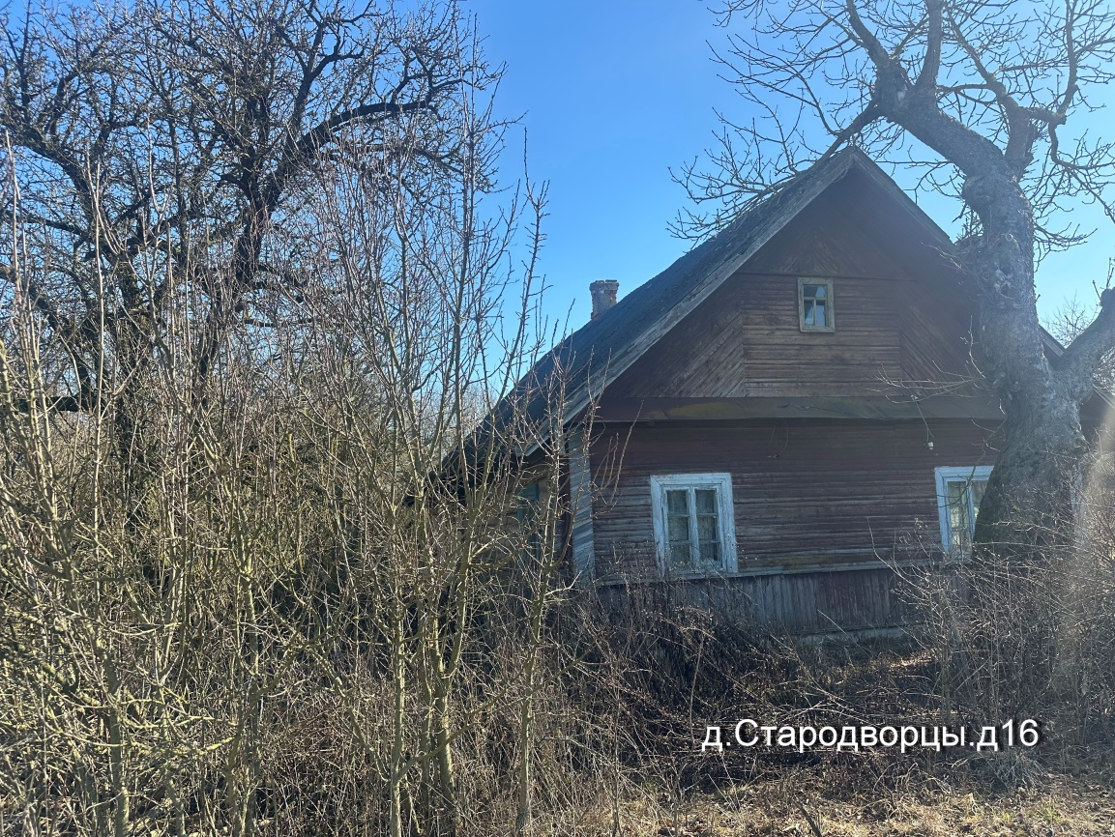
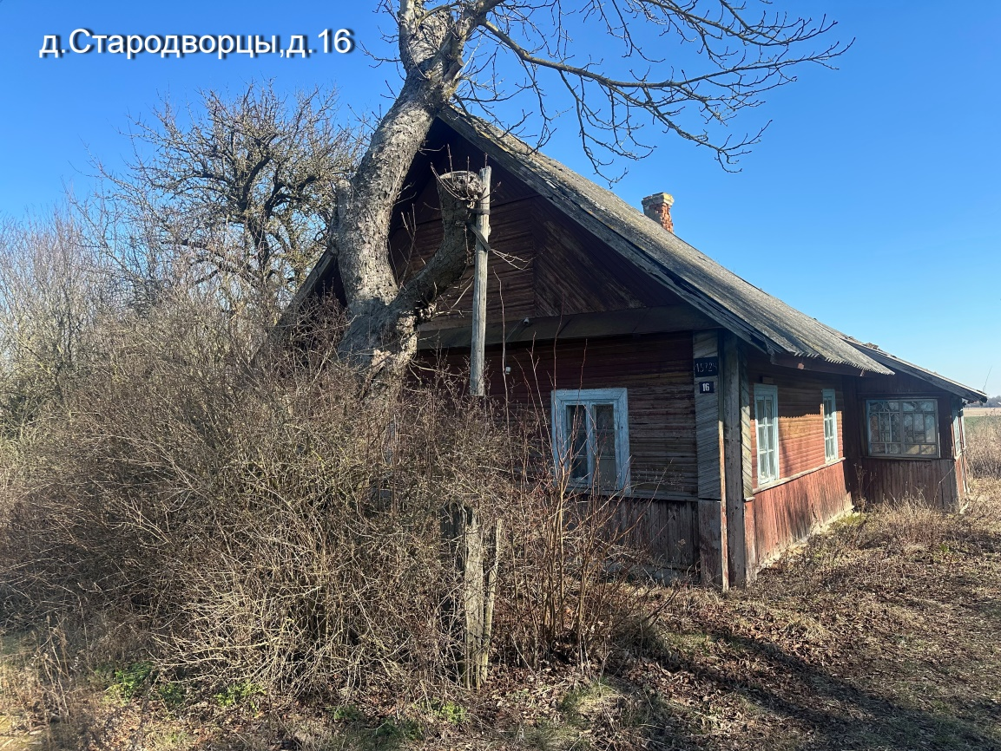

Местонахождение жилого дома | Лица, имеющие право владения и пользования жилым домом | Срок не проживания в жилом доме | Сведения о жилом доме | Площадь земельного участка, га | Площадь и размеры жилого дома, кв.м., м
Гродненская обл., Щучинский район,  д.Стародворцы,д.35 | Собственник –  Юцевич Алина Болеславовна  (умерла в 2005 году) | С 2005 года | Одноквартирный жилой дом; Дата постройки-1937г.;  Подземная этажность – нет; Платежи за жилищно-коммунальные услуги-нет сведений; Налог на недвижимость и земельный налог-нет сведений; Возмещение расходов за электроэнергию-нет сведений; Обязательные страховые взносы-нет сведений; Составные части и принадлежности жилого дома: сарай, колодец; Сведения о государственной регистрации на жилой дом-отсутствуют. | 0,49 | 36,0  3,6х10,0

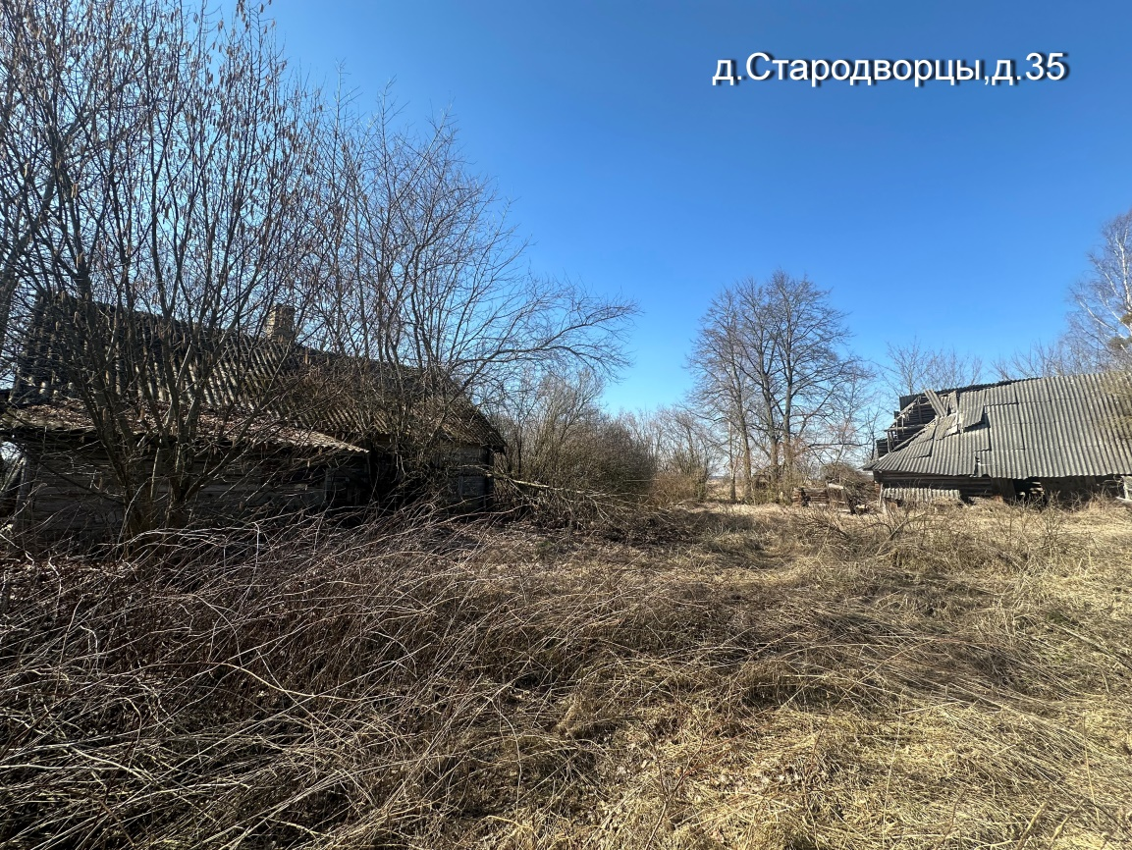
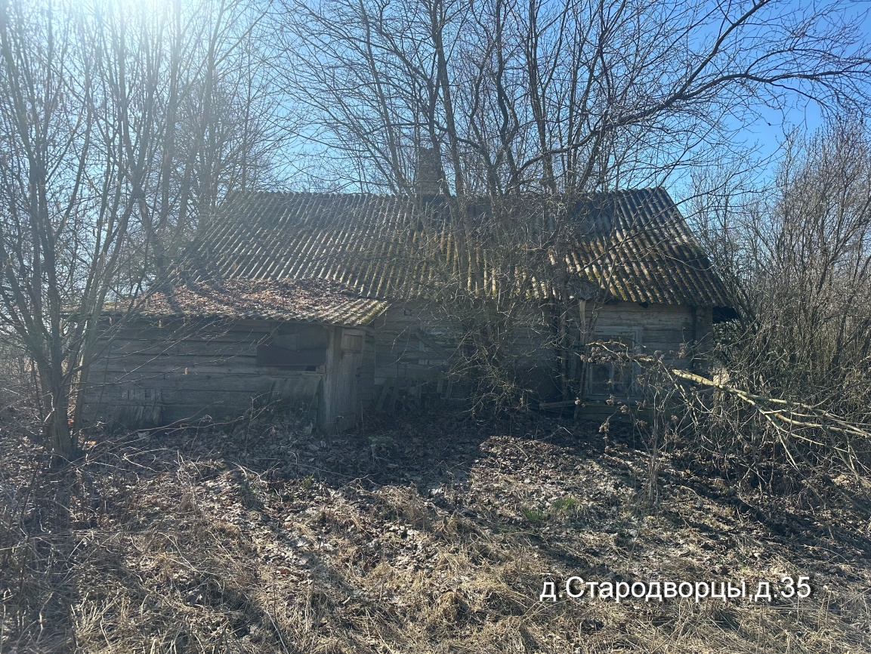

Местонахождение жилого дома | Лица, имеющие право владения и пользования жилым домом | Срок не проживания в жилом доме | Сведения о жилом доме | Площадь земельного участка, га | Площадь и размеры жилого дома, кв.м., м
Гродненская обл., Щучинский район,  д.Стародворцы,д.34 | Собственник –  Понимаш Болеслав Францевич  (умер в 1997 году) | С 1992 года | Одноквартирный жилой дом; Дата постройки-1967г.;  Подземная этажность – нет; Платежи за жилищно-коммунальные услуги-нет сведений; Налог на недвижимость и земельный налог-нет сведений; Возмещение расходов за электроэнергию-нет сведений; Обязательные страховые взносы-нет сведений; Составные части и принадлежности жилого дома: сарай, колодец; Сведения о государственной регистрации на жилой дом-отсутствуют. | 0,40 | 54,0  5,4х10,0

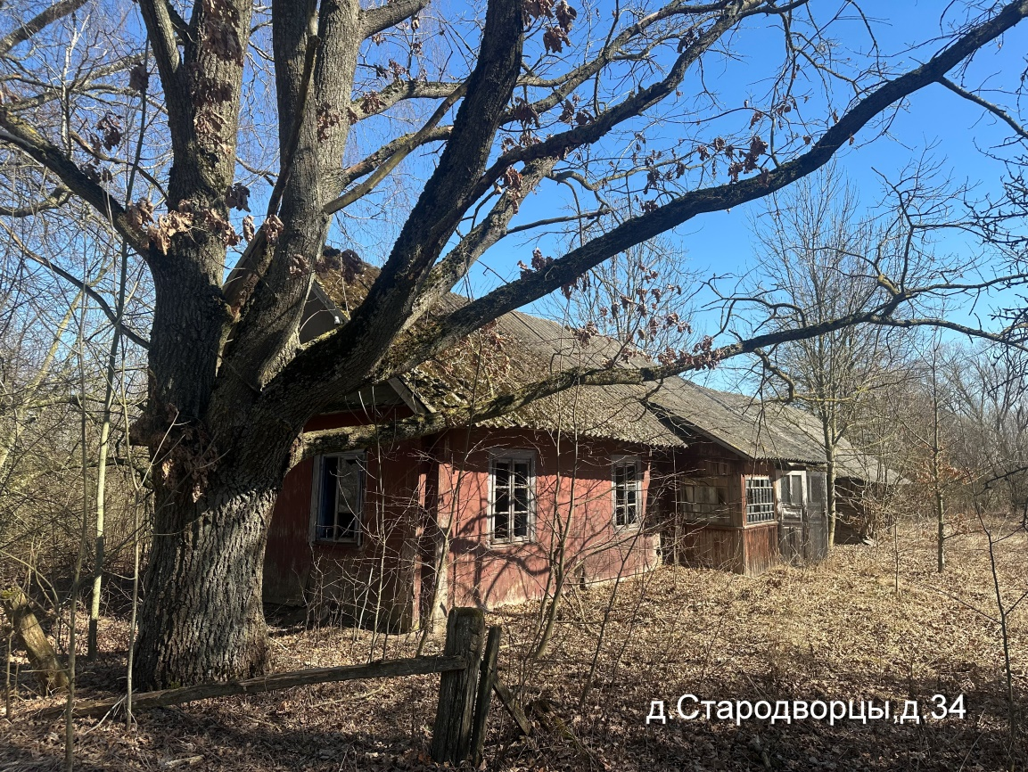
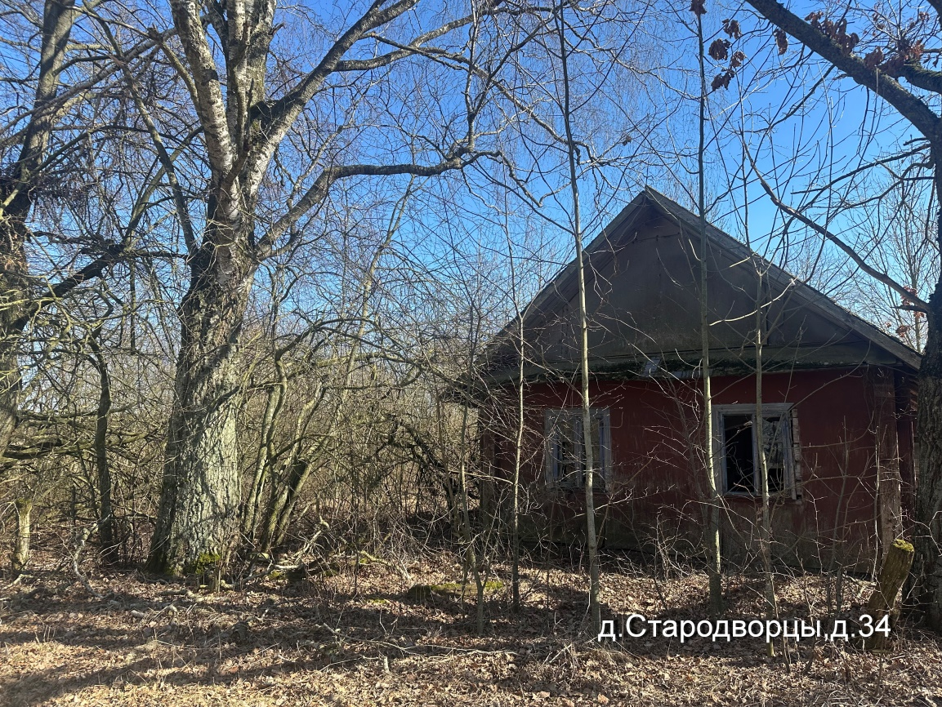

Местонахождение жилого дома | Лица, имеющие право владения и пользования жилым домом | Срок не проживания в жилом доме | Сведения о жилом доме | Площадь земельного участка, га | Площадь и размеры жилого дома, кв.м., м
Гродненская обл., Щучинский район,  д.Стародворцы,д.31 | Собственник –  Янкевич Тереза Антоновна  (умерла в 2014 году) | С 2014 года | Одноквартирный жилой дом; Дата постройки-1954г.;  Подземная этажность – нет; Платежи за жилищно-коммунальные услуги-нет сведений; Налог на недвижимость и земельный налог-нет сведений; Возмещение расходов за электроэнергию-нет сведений; Обязательные страховые взносы-нет сведений; Составные части и принадлежности жилого дома: сарай, колодец; Сведения о государственной регистрации на жилой дом-отсутствуют. | 0,20 | 54,0  5,4х10,0

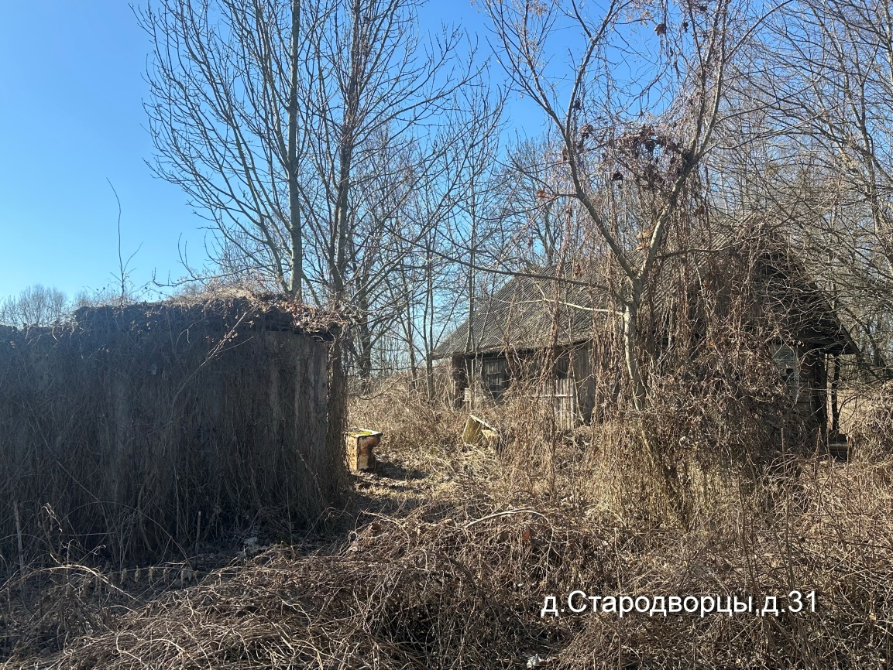
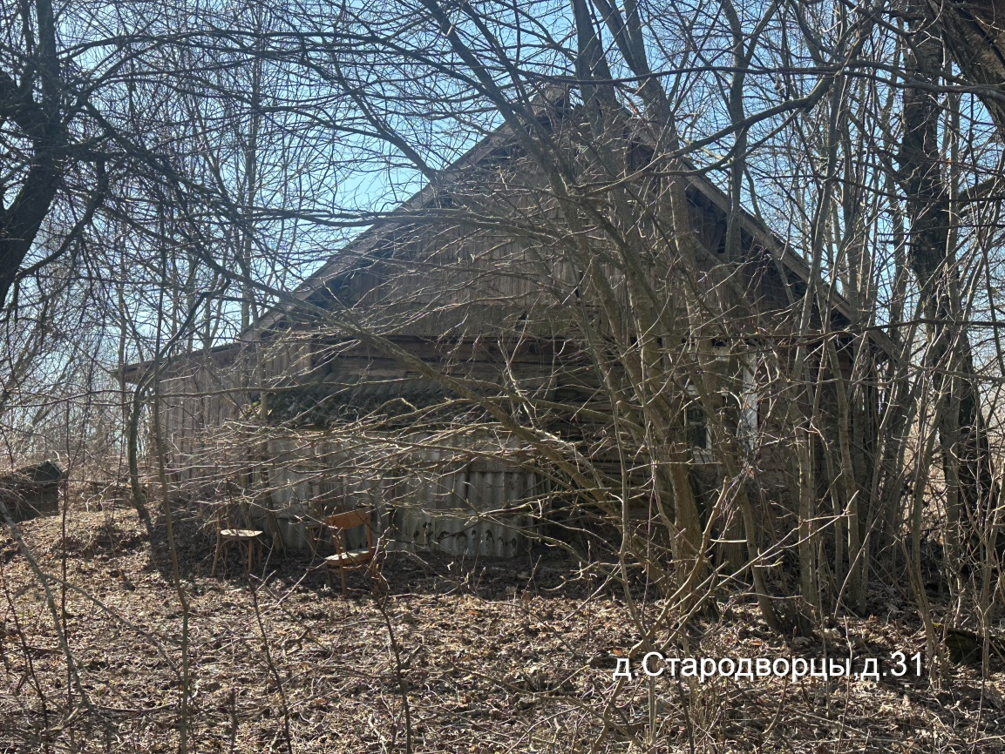

Местонахождение жилого дома | Лица, имеющие право владения и пользования жилым домом | Срок не проживания в жилом доме | Сведения о жилом доме | Площадь земельного участка, га | Площадь и размеры жилого дома, кв.м., м
Гродненская обл., Щучинский район,  д.Стародворцы,д.32 | Собственник –  Якубашко Мария Адольфовна  (умерла в 2011 году) | С 2011 года | Одноквартирный жилой дом; Дата постройки-1951г.;  Подземная этажность – нет; Платежи за жилищно-коммунальные услуги-нет сведений; Налог на недвижимость и земельный налог-нет сведений; Возмещение расходов за электроэнергию-нет сведений; Обязательные страховые взносы-нет сведений; Составные части и принадлежности жилого дома: сарай ,колодец; Сведения о государственной регистрации на жилой дом-отсутствуют. | 0,20 | 36,0  3,6х10,0
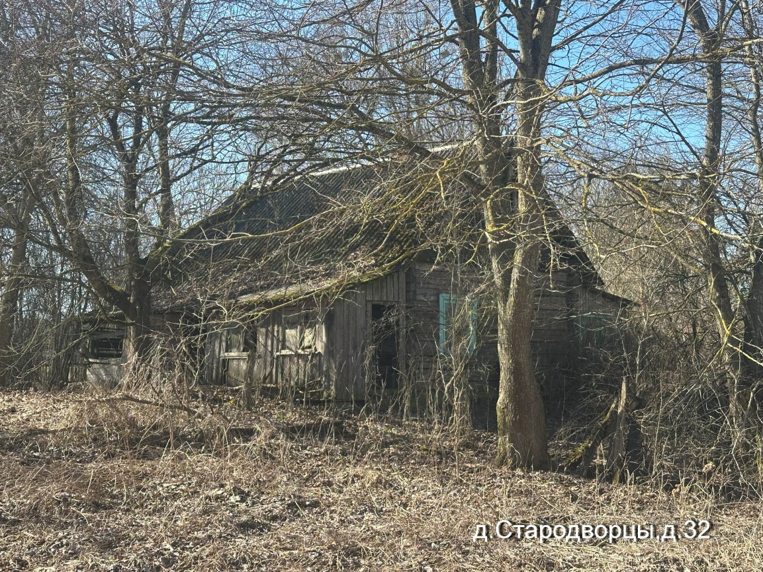
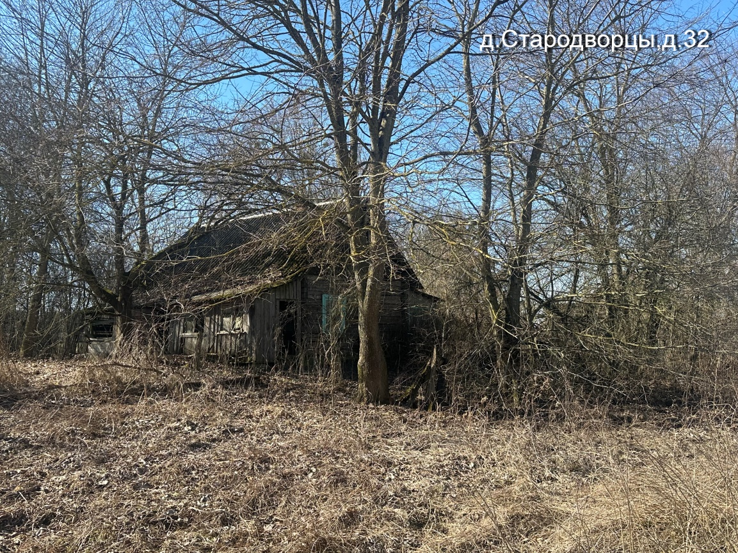

Местонахождение жилого дома | Лица, имеющие право владения и пользования жилым домом | Срок не проживания в жилом доме | Сведения о жилом доме | Площадь земельного участка, га | Площадь и размеры жилого дома, кв.м., м
Гродненская обл., Щучинский район,  д.Стародворцы,д.30 | Собственник –  Новогродская Юзефа Михайловна  (умерла в 1999 году) | С 1999 года | Одноквартирный жилой дом; Дата постройки-1939г.;  Подземная этажность – нет; Платежи за жилищно-коммунальные услуги-нет сведений; Налог на недвижимость и земельный налог-нет сведений; Возмещение расходов за электроэнергию-нет сведений; Обязательные страховые взносы-нет сведений; Составные части и принадлежности жилого дома: сарай, колодец; Сведения о государственной регистрации на жилой дом-отсутствуют. | 1,12 | 53,0  5,3х10,0

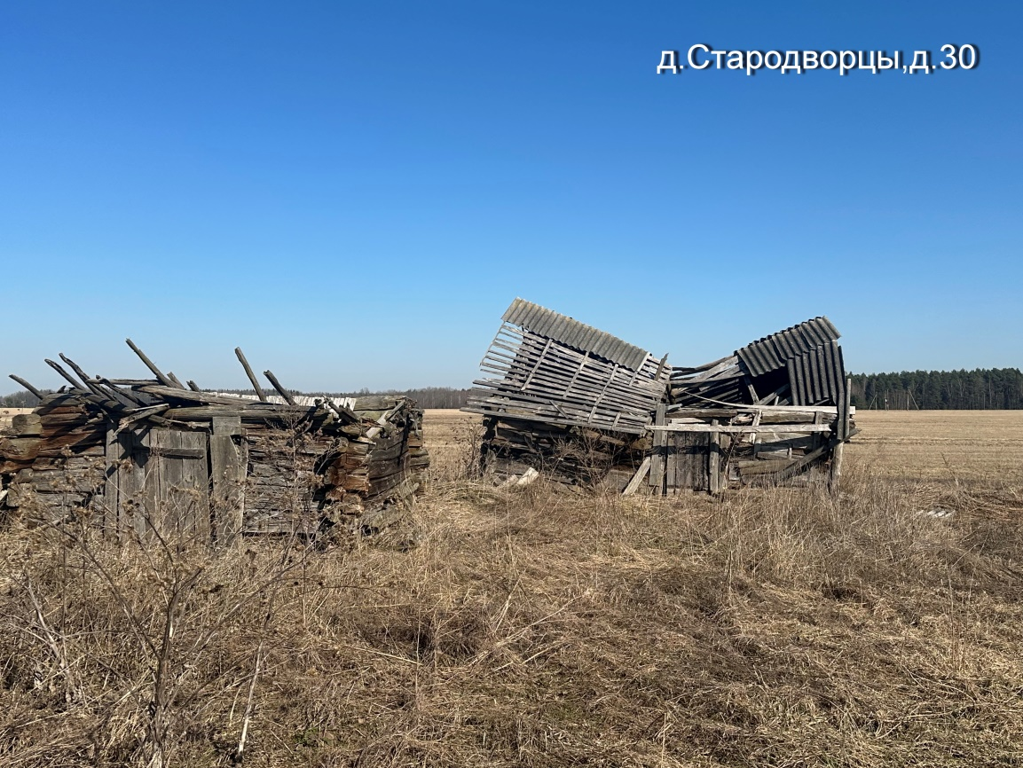
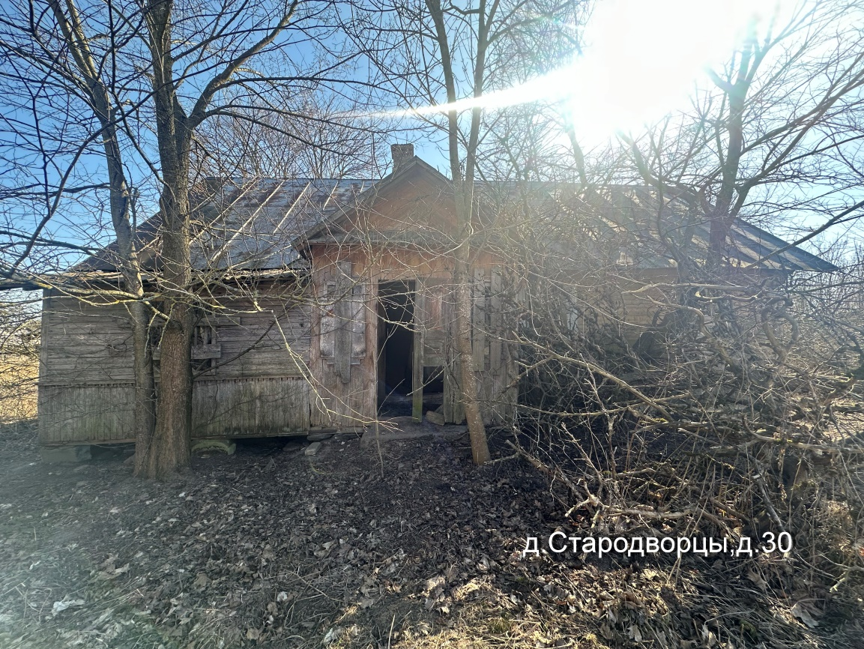

Местонахождение жилого дома | Лица, имеющие право владения и пользования жилым домом | Срок не проживания в жилом доме | Сведения о жилом доме | Площадь земельного участка, га | Площадь и размеры жилого дома, кв.м., м
Гродненская обл., Щучинский район,  д.Стародворцы,д.29 | Собственник –  Радкевич Янина Леонардовна  (умерла в 2019 году) | С 2019 года | Одноквартирный жилой дом; Дата постройки-1948г.;  Подземная этажность – нет; Платежи за жилищно-коммунальные услуги-нет сведений; Налог на недвижимость и земельный налог-нет сведений; Возмещение расходов за электроэнергию-нет сведений; Обязательные страховые взносы-нет сведений; Составные части и принадлежности жилого дома: сарай, колодец; Сведения о государственной регистрации на жилой дом-отсутствуют. | 0,50 | 35,0  3,5х10,0
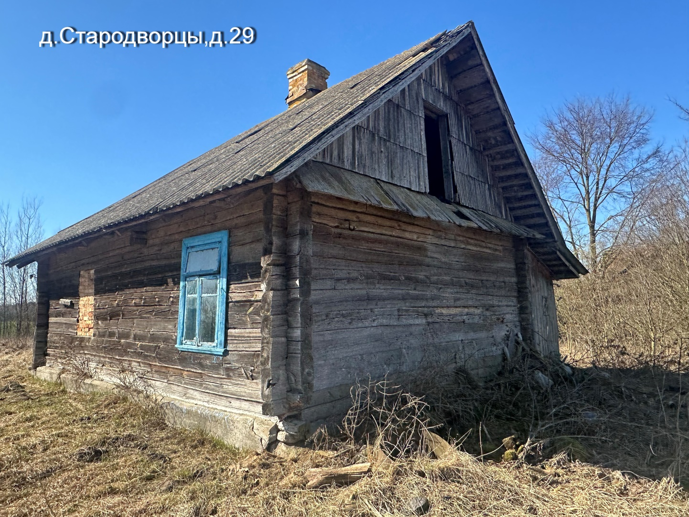

Местонахождение жилого дома | Лица, имеющие право владения и пользования жилым домом | Срок не проживания в жилом доме | Сведения о жилом доме | Площадь земельного участка, га | Площадь и размеры жилого дома, кв.м., м
Гродненская обл., Щучинский район,  д.Стародворцы,д.28 | Собственник –  Гаевский Войтех Антонович  (умер в 1991 году) | С 1993 года | Одноквартирный жилой дом; Дата постройки-1967г.;  Подземная этажность – нет; Платежи за жилищно-коммунальные услуги-нет сведений; Налог на недвижимость и земельный налог-нет сведений; Возмещение расходов за электроэнергию-нет сведений; Обязательные страховые взносы-нет сведений; Составные части и принадлежности жилого дома: сарай, колодец; Сведения о государственной регистрации на жилой дом-отсутствуют. | 0,20 | 60,0  6,0х10,0
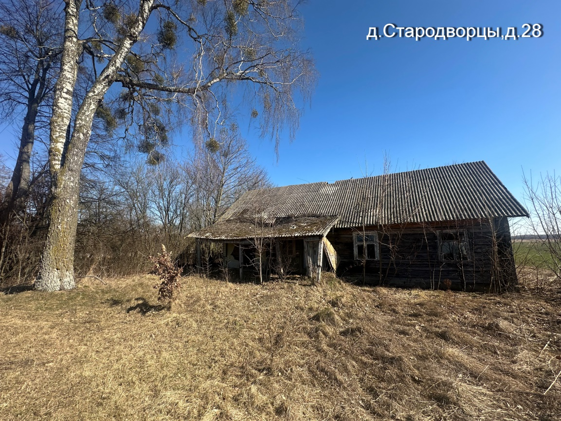
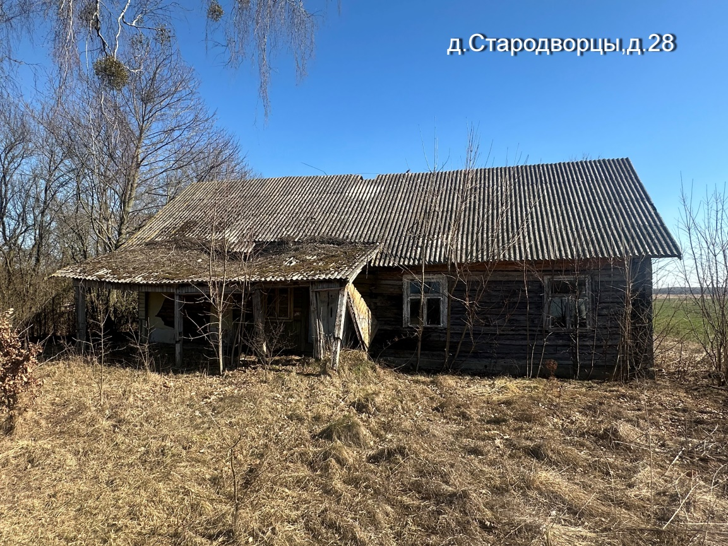

Местонахождение жилого дома | Лица, имеющие право владения и пользования жилым домом | Срок не проживания в жилом доме | Сведения о жилом доме | Площадь земельного участка, га | Площадь и размеры жилого дома, кв.м., м
Гродненская обл., Щучинский район,  д.Стародворцы,д.24 | Собственник –  Понимаш Болеслав Петрович  (умер в 2000 году) | С 2005 года | Одноквартирный жилой дом; Дата постройки-1951г.;  Подземная этажность – нет; Платежи за жилищно-коммунальные услуги-нет сведений; Налог на недвижимость и земельный налог-нет сведений; Возмещение расходов за электроэнергию-нет сведений; Обязательные страховые взносы-нет сведений; Составные части и принадлежности жилого дома: сарай, колодец; Сведения о государственной регистрации на жилой дом-отсутствуют. | 0,60 | 46,0  4,6х10,0
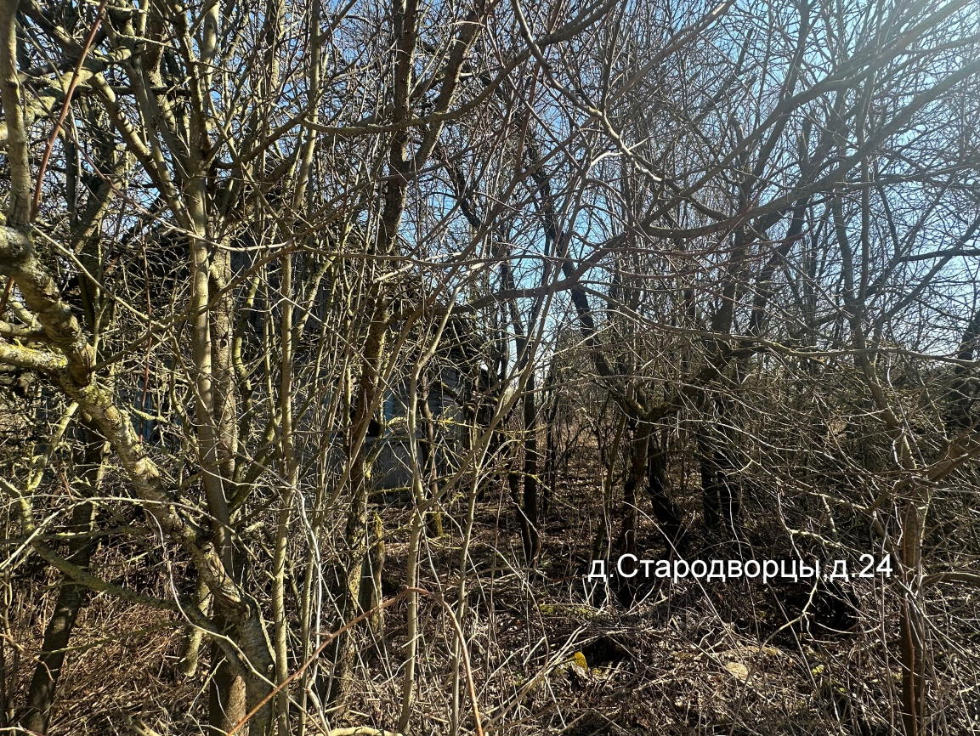
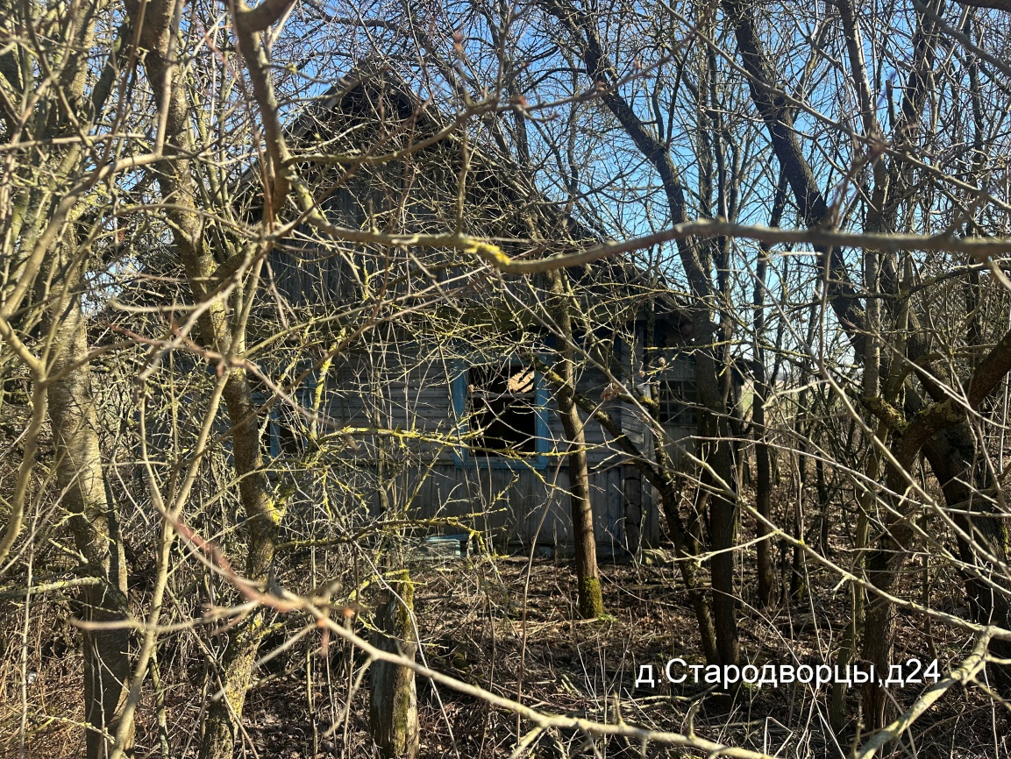

Местонахождение жилого дома | Лица, имеющие право владения и пользования жилым домом | Срок не проживания в жилом доме | Сведения о жилом доме | Площадь земельного участка, га | Площадь и размеры жилого дома, кв.м., м
Гродненская обл., Щучинский район,  д.Стародворцы,д.20 | Собственник –  Курыло Валерьян Станиславович  (умер в 1998 году) | С 2009 года | Одноквартирный жилой дом; Дата постройки-1950г.;Подземная этажность – нет; Платежи за жилищно-коммунальные услуги-нет сведений; Налог на недвижимость и земельный налог-нет сведений; Возмещение расходов за электроэнергию-нет сведений; Обязательные страховые взносы-нет сведений; Составные части и принадлежности жилого дома: сарай, колодец; Сведения о государственной регистрации на жилой дом-отсутствуют. Дом разрушен. | 0,42 | 54,0  5,4х10,0
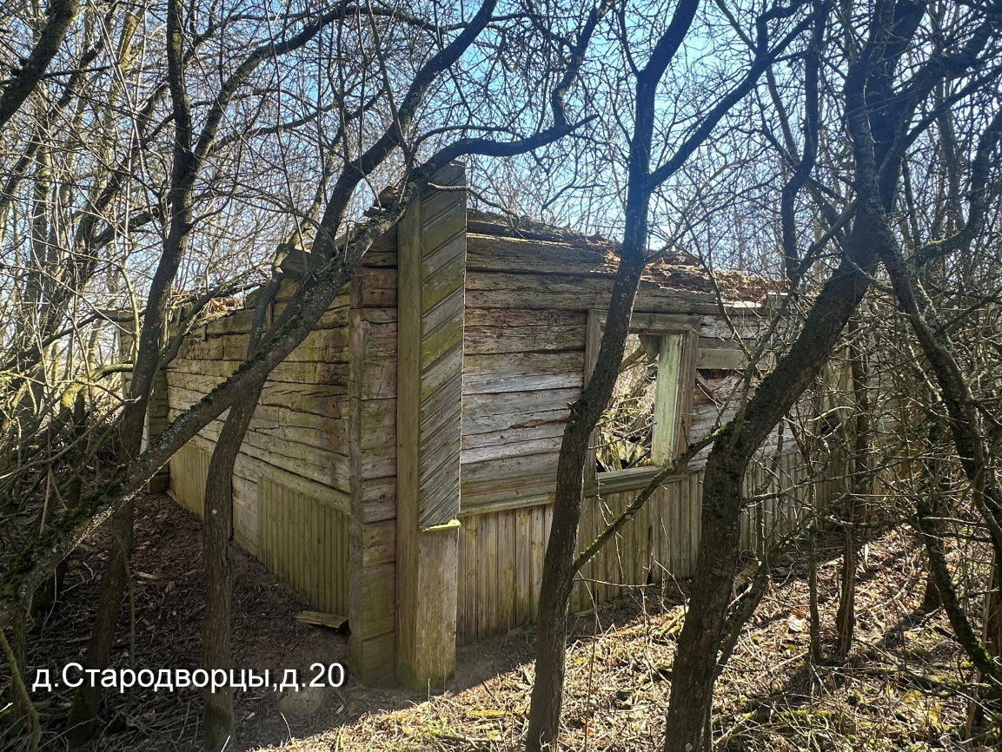
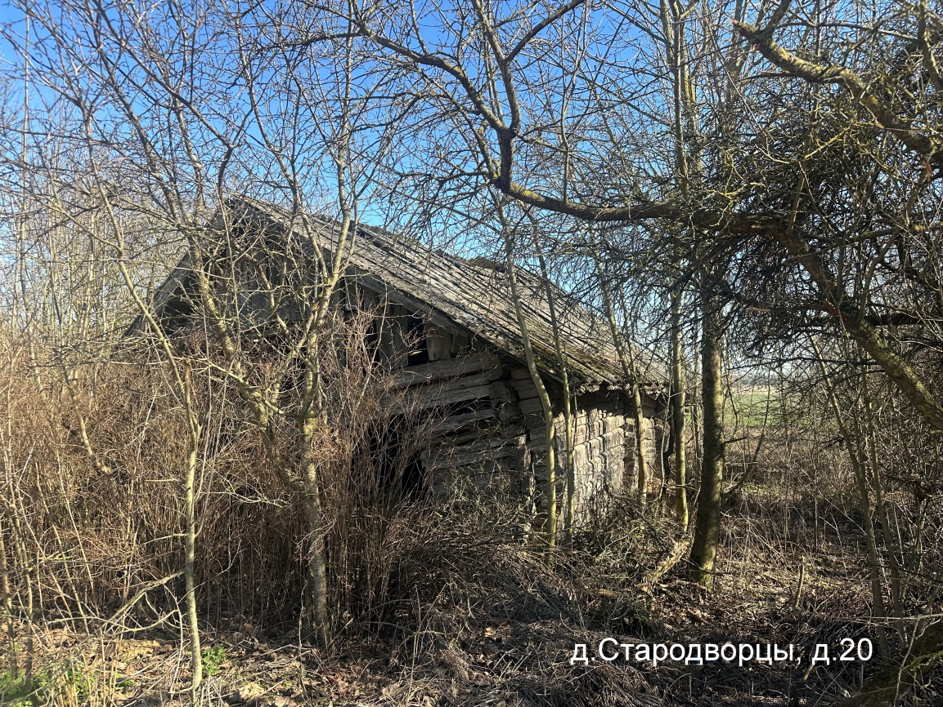

Местонахождение жилого дома | Лица, имеющие право владения и пользования жилым домом | Срок не проживания в жилом доме | Сведения о жилом доме | Площадь земельного участка, га | Площадь и размеры жилого дома, кв.м., м
Гродненская обл., Щучинский район,  д.Стародворцы,д.22 | Собственник –  Шантило Ядвига Антоновна | С 2005 года | Одноквартирный жилой дом; Дата постройки-1956г.;  Подземная этажность – нет; Платежи за жилищно-коммунальные услуги-нет сведений; Налог на недвижимость и земельный налог-нет сведений; Возмещение расходов за электроэнергию-нет сведений; Обязательные страховые взносы-нет сведений; Составные части и принадлежности жилого дома: сарай, колодец; Сведения о государственной регистрации на жилой дом-отсутствуют. | 0,35 | 65,0  6,5х10,0

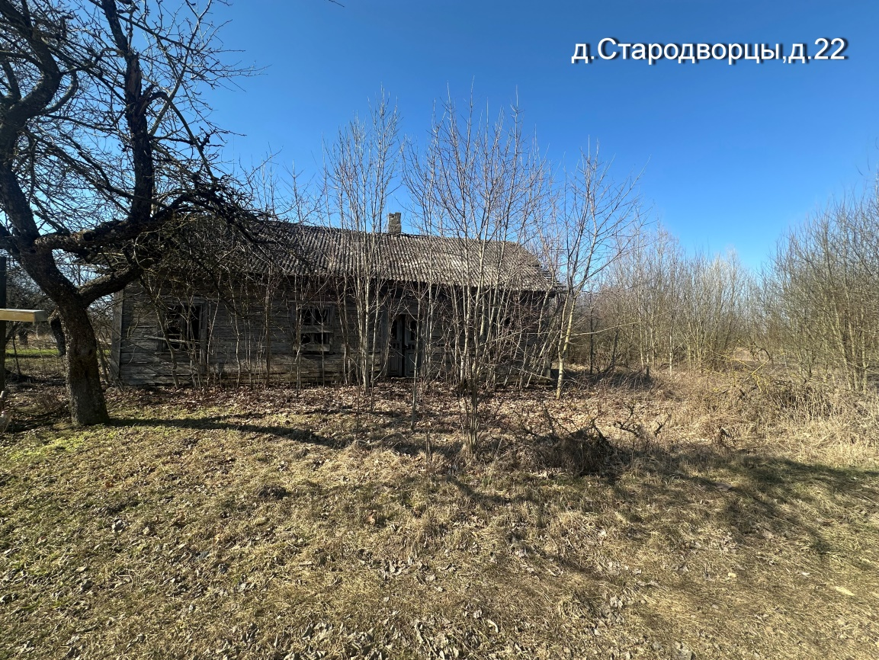
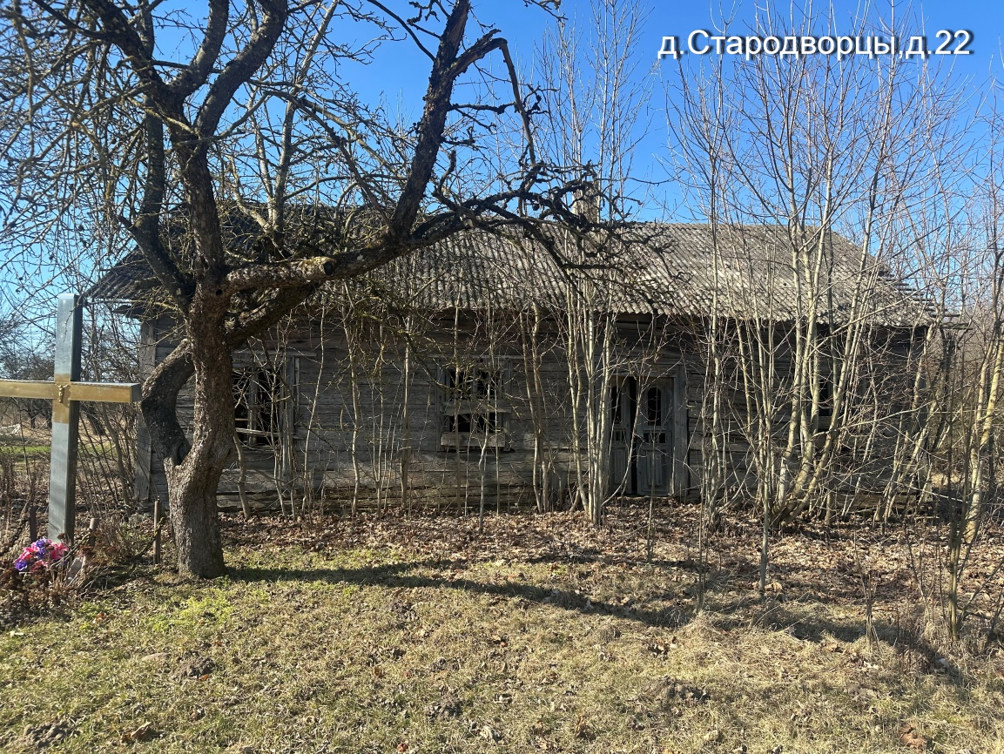

Местонахождение жилого дома | Лица, имеющие право владения и пользования жилым домом | Срок не проживания в жилом доме | Сведения о жилом доме | Площадь земельного участка, га | Площадь и размеры жилого дома, кв.м., м
Гродненская обл., Щучинский район,  х.Биговщина,д.8 | Собственник –  Комар Франц Юльянович  (умер в 2009 году) | С 2009 года | Одноквартирный жилой дом; Дата постройки-1946г.;  Подземная этажность – нет; Платежи за жилищно-коммунальные услуги-нет сведений; Налог на недвижимость и земельный налог-нет сведений; Возмещение расходов за электроэнергию-нет сведений; Обязательные страховые взносы-нет сведений; Составные части и принадлежности жилого дома: сарай, колодец; Сведения о государственной регистрации на жилой дом-отсутствуют. | 0,30 | 60,0  6,0х10,0

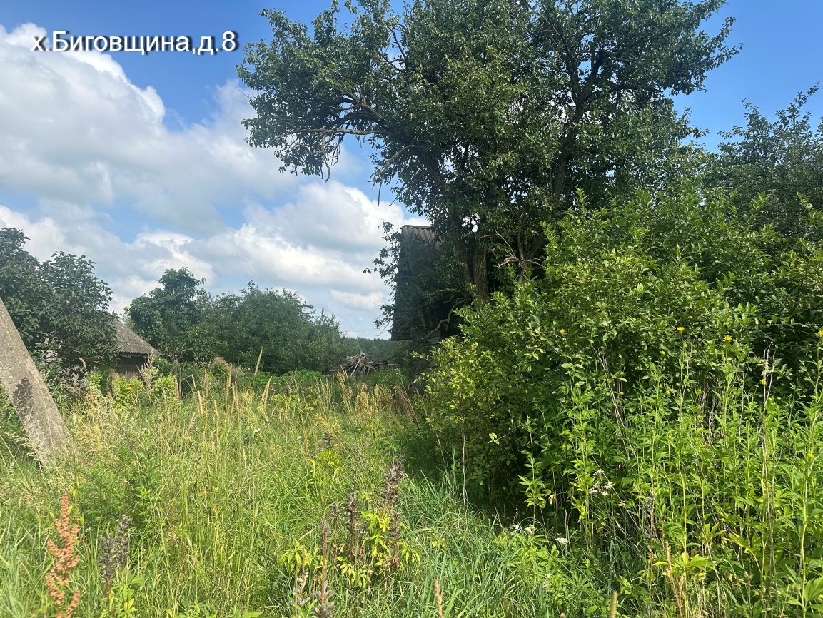
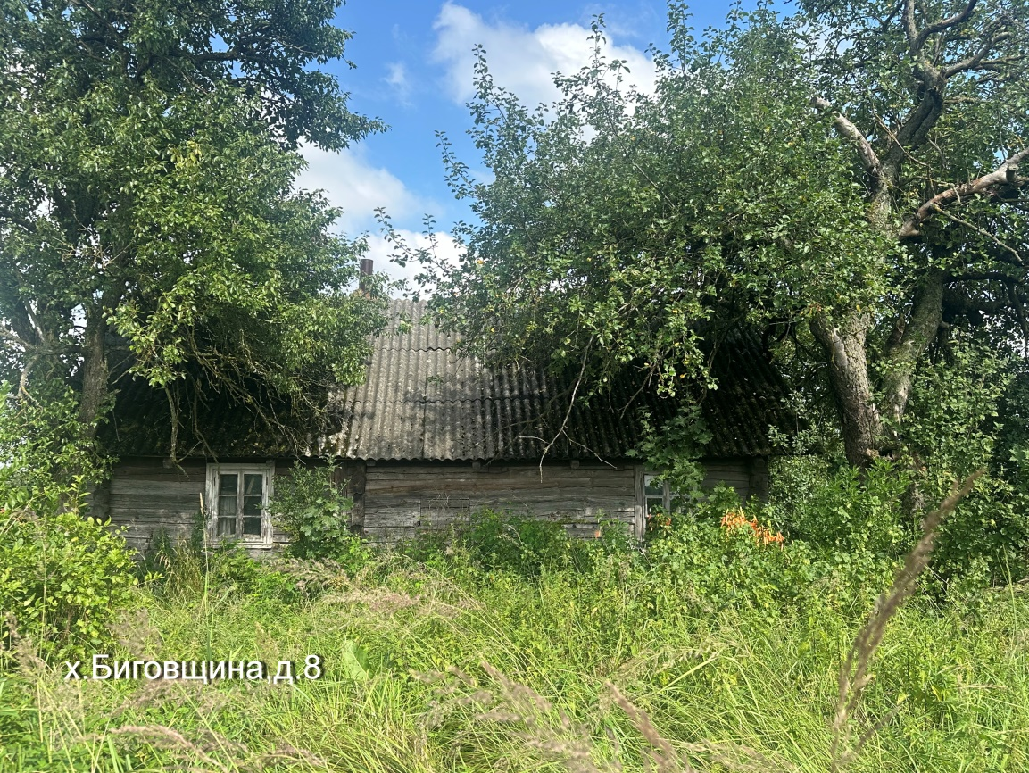

Местонахождение жилого дома | Лица, имеющие право владения и пользования жилым домом | Срок не проживания в жилом доме | Сведения о жилом доме | Площадь земельного участка, га | Площадь и размеры жилого дома, кв.м., м
Гродненская обл., Щучинский район,  х.Биговщина,д.2 | Собственник –  Кандыбо Вероника Дионизовна  (умерла в 1988 году) | С 1988 года | Одноквартирный жилой дом; Дата постройки-1939г.;  Подземная этажность – нет; Платежи за жилищно-коммунальные услуги-нет сведений; Налог на недвижимость и земельный налог-нет сведений; Возмещение расходов за электроэнергию-нет сведений; Обязательные страховые взносы-нет сведений; Составные части и принадлежности жилого дома: сарай, колодец; Сведения о государственной регистрации на жилой дом-отсутствуют. | 0,31 | 68,0  6,8х10,0

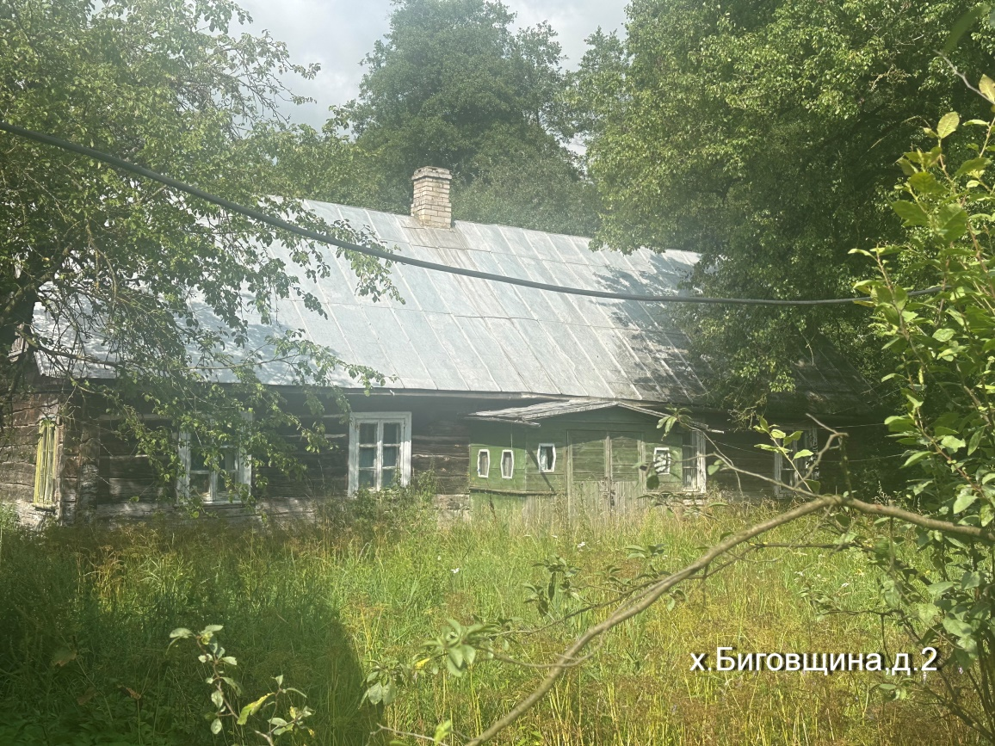
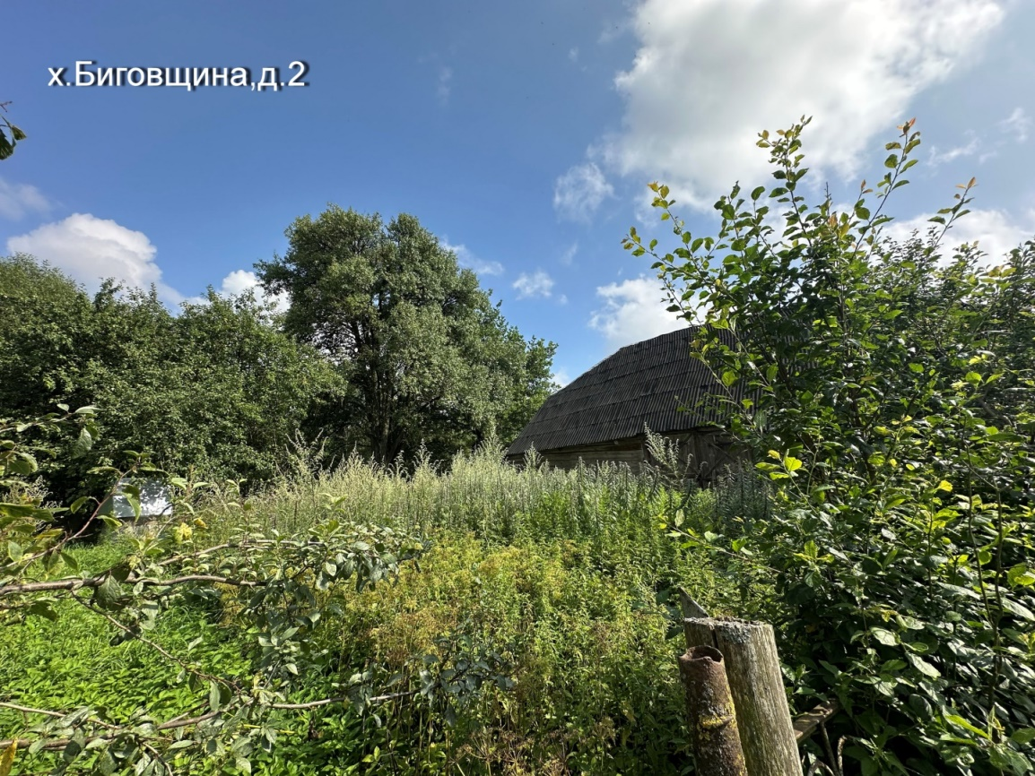

Местонахождение жилого дома | Лица, имеющие право владения и пользования жилым домом | Срок не проживания в жилом доме | Сведения о жилом доме | Площадь земельного участка, га | Площадь и размеры жилого дома, кв.м., м
Гродненская обл., Щучинский район,  д.Глебовцы,д.1А | Собственник –  Семашко Иосиф Иосифович  (умер в 2022 году) | С 2022 года | Одноквартирный жилой дом; Дата постройки-1947г.;  Подземная этажность – нет; Платежи за жилищно-коммунальные услуги-нет сведений; Налог на недвижимость и земельный налог-нет сведений; Возмещение расходов за электроэнергию-нет сведений; Обязательные страховые взносы-нет сведений; Составные части и принадлежности жилого дома: сарай, колодец; Сведения о государственной регистрации на жилой дом-отсутствуют. | 0,10 | 60,0  6,0х10,0

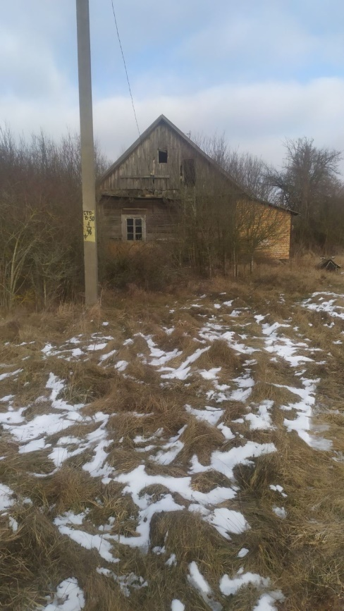
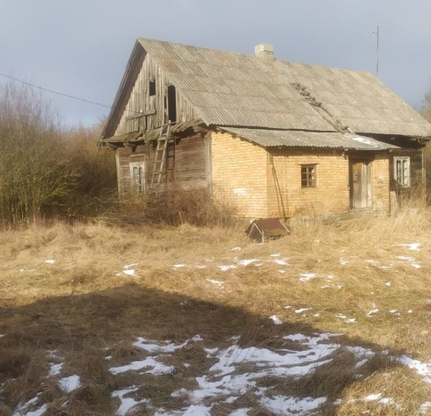

Местонахождение жилого дома | Лица, имеющие право владения и пользования жилым домом | Срок не проживания в жилом доме | Сведения о жилом доме | Площадь земельного участка, га | Площадь и размеры жилого дома, кв.м., м
Гродненская обл., Щучинский район,  д.Кроньки,  ул. Садовая, д.11 | Собственник –  Окулович Ян Юзефович  (умер в 2010 году) | С 2010 года | Одноквартирный жилой дом; Дата постройки-1957г.;  Подземная этажность – нет; Платежи за жилищно-коммунальные услуги-нет сведений; Налог на недвижимость и земельный налог-нет сведений; Возмещение расходов за электроэнергию-нет сведений; Обязательные страховые взносы-нет сведений; Составные части и принадлежности жилого дома: сарай, колодец; Сведения о государственной регистрации на жилой дом-отсутствуют. | 0,17 | 52,0  5,2х10,0
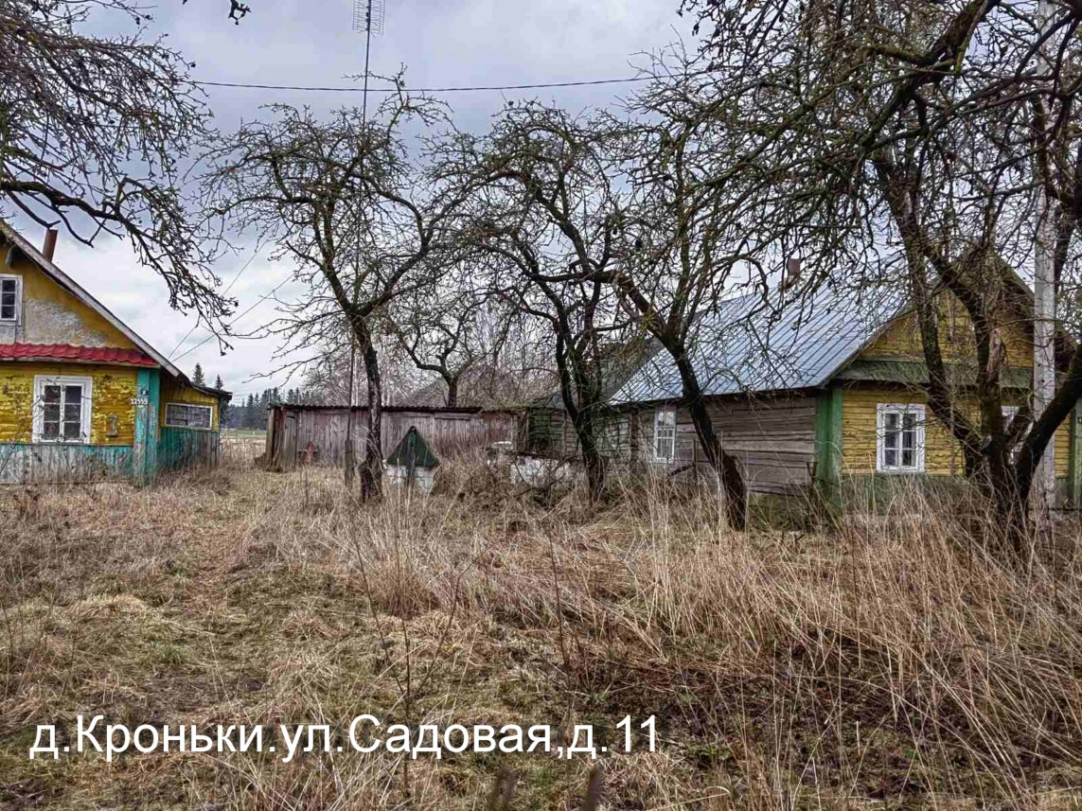
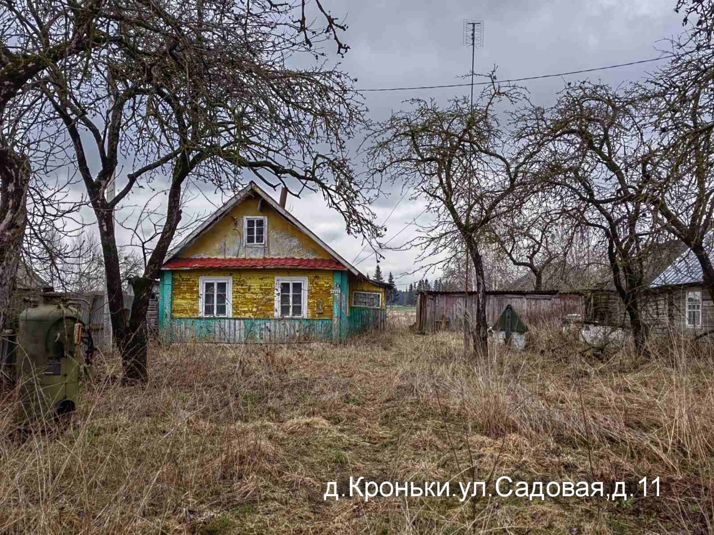

В течение двух месяцев с даты опубликования настоящего извещения до принятия Щучинским районным исполнительным комитетом решения о включении вышеуказанных жилых домов в реестр пустующих домов Щучинского района, Вы имеете право обратиться в Василишковский сельский исполнительный комитет с письменным уведомлением о намерении использовать жилой дом для проживания в установленной законодательством форме. К уведомлению приложить документы (их копии), подтверждающие право владения и пользования жилым домом, а также в течении одного года принять меры по приведению жилого дома и земельного участка, на котором он расположен, в состояние, пригодное для использования их по назначению (целевому назначению), в том числе путем осуществления реконструкции либо капитального ремонта жилого дома.
В соответствии с частью 4 пункта 10 Указа Президента Республики Беларусь от 24 марта 2021 г. № 116 “Об отчуждении жилых домов в сельской местности и совершенствовании работы с пустующими домами” непредставление собственником уведомления, а также непринятие указанных в извещении мер в установленный в нем срок являются отказом от права собственности на жилой дом, за исключением случаев, когда уведомление представлено иными правообладателями (их представителями).
В случае непоступления уведомления в установленный срок, Щучинским районным исполнительным комитетом будет принято решение о включении жилого дома в реестр пустующих домов Щучинского района с последующей подачей в суд о признании дома бесхозяйным и передаче его в собственность сельского исполнительного комитета.
Имеющиеся сведения о местонахождении собственников (лиц, имеющих право владения и пользования) жилых домов, подлежащих включению в реестр пустующих домов, а также уведомления от собственников, лиц, имеющих право владения и пользования вышеуказанными домами о намерении использовать жилой дом для проживания, направлять в Василишковский сельский исполнительный комитет по адресу: 231522, Гродненская область, Щучинский район, аг. Василишки
ул. Советская, 30, либо на электронный адрес: wasil@schuchin.gov.by
Телефон (факс) для справок 8 (01514)7 85 20

Уважаемые жители Щучинского района!
Напоминаем Вам о необходимости наведения порядка и поддержания должного санитарного состояния как жилого дома, так и прилегающего земельного участка, чтобы принадлежащее Вам недвижимое имущество не попало в категорию пустующих домов с последующим его изъятием в собственность сельского исполнительного комитета Щучинского района.

